МИНИСТЕРСТВО НАУКИ И ВЫСШЕГО ОБРАЗОВАНИЯ РОССИЙСКОЙ ФЕДЕРАЦИИ
ФЕДЕРАЛЬНОЕ ГОСУДАРСТВЕННОЕ БЮДЖЕТНОЕ
ОБРАЗОВАТЕЛЬНОЕ УЧРЕЖДЕНИЕ ВЫСШЕГО ОБРАЗОВАНИЯ
«УФИМСКИЙ УНИВЕРСИТЕТ НАУКИ И ТЕХНОЛОГИЙ»

ИНСТИТУТ ИНФОРМАТИКИ, МАТЕМАТИКИ И РОБОТОТЕХНИКИ
КАФЕДРА ВЫЧИСЛИТЕЛЬНОЙ МАТЕМАТИКИ И КИБЕРНЕТИКИ

ВЫПУСКНАЯ КВАЛИФИКАЦИОННАЯ РАБОТА
ПО ПРОГРАММЕ БАКАЛАВРИАТА
(тип ВКР – ПРОЕКТНЫЙ)

Шарыгин Максим Сергеевич

Математическое и программное обеспечение для
прогнозирования свойств медицинских композиционных материалов

Заведующий кафедрой  д-р техн. наук, доцент, профессор  (ученая степень, ученое звание, должность)  Г.Р. Шахмаметова  (подпись) (И.О. Фамилия) | Выполнил:  студент 4 курса очной формы обучения  Направление подготовки (специальность)  02.03.03 «Математическое обеспечение и администрирование информационных систем»  Направленность (профиль) «Искусственный интеллект»
Руководитель:
канд. техн. наук, доцент каф. ВМиК
(ученая степень, ученое звание, должность)

_______________ О.С. Нургаянова
(подпись) (И.О. Фамилия)

Консультант:
канд. техн. наук, доцент каф. ВМиК
(ученая степень, ученое звание, должность)

_______________ О.С. Нургаянова
(подпись) (И.О. Фамилия)

Консультант по проверке программного обеспечения:
канд. техн. наук, доцент, доцент каф. ВМиК
(ученая степень, ученое звание, должность)

_______________ Ю.И. Валиахметова
(подпись) (И.О. Фамилия)

Нормоконтролер:
канд. экон. наук, доцент, доцент каф. ВМиК
(ученая степень, ученое звание, должность)

_______________ И.А. Нагимова
(подпись) (И.О. Фамилия)

УФА – 2026

АННОТАЦИЯ

Пояснительная записка 114 с., 44 рис., 11 табл., 56 источников, 4 прил.

Ключевые слова: методы машинного обучения, искусственный интеллект, стоматология, композиты, сплавы, прогнозирование свойств, физико-механические свойства, химические элементы, многослойный персептрон, задача регрессии, никель-хромовые сплавы, медицина.
Объект / предмет исследования: в качестве объекта исследования выступают металлические сплавы, используемые в стоматологии для изготовления зубных коронок, протезов, имплантатов и прочих конструкций, а в качестве предмета – методы машинного обучения и искусственных нейронных сетей для решения задачи регрессии.
Цель: разработка математического и программного обеспечения для прогнозирования свойств медицинских композиционных материалов на основе анализа различных методов решения задачи регрессии.
Анализ: в работе проводится анализ существующих программных решений для прогнозирования свойств, выявляются их преимущества и ограничения; также сравниваются достоинства и недостатки разных методов решения задачи регрессии.
Задачи: для достижения поставленной цели нужно решить следующие задачи:
- Провести анализ предметной области и существующих программных решений для задачи прогнозирования свойств композитов;
- Исследовать методы решения задачи регрессии;
- Разработать математическое, алгоритмическое и программное обеспечение;
- Провести вычислительные эксперименты, тестирование и оценку качества разработанного программного обеспечения.

Методы исследования:
- обзор и анализ научной литературы и технической документации,
- методы системного анализа,
- методы машинного обучения,
- методы искусственных нейронных сетей,
- экспериментальные исследования.
Выводы: в ходе работы были выполнены поставленные задачи:
- Проведен анализ предметной области и существующих программных решений (JMatPro, Thermo-Calc и Ansys GRANTA) для задачи прогнозирования свойств композитов;
- Исследованы следующие методы: множественная линейная регрессия, метод опорных векторов, случайный лес и искусственная нейронная сеть;
- Разработано математическое, алгоритмическое и программное обеспечение на основе искусственной нейронной сети для достижения поставленной цели;
- Проведены вычислительные эксперименты, тестирование и оценка качества разработанного программного обеспечения, которые подтвердили качество и работоспособность приложения.
Результаты:
- Разработанное математическое, алгоритмическое и программное обеспечение для прогнозирования физико-механических свойств стоматологических сплавов;
- Документация на программное обеспечение;
- Результаты вычислительных экспериментов, подтверждавшие работоспособность решения.
Практическая значимость: практическая значимость данного программного обеспечения заключается в возможности проведения предварительного анализа свойств медицинских композитов без проведения физико-механических
испытаний, что значительно сокращает затраты на разработку, так как реальные эксперименты будут необходимы только для потенциальных сплавов.

СОДЕРЖАНИЕ

ВВЕДЕНИЕ 7
1 Анализ проблемы и постановка задачи 11
1.1 Анализ предметной области 11
1.2 Обзор существующих решений и программного обеспечения 16
1.3 Содержательная постановка задачи 22
1.4 Формальная постановка задачи 22
2 Анализ модели и методов решений 28
2.1 Математическая модель 28
2.2 Множественная линейная регрессия 29
2.3 Метод опорных векторов 32
2.4 Случайный лес 34
2.5 Искусственная нейронная сеть 38
2.6 Сравнение методов 41
2.7 Выбор метода для реализации 43
3 Математические модели и методы решений 44
3.1 Общие схемы 44
3.2 Предобработка данных 46
3.3 Обучение модели 50
3.4 Прогнозирование свойств 62
4 Разработка программного обеспечения 64
4.1 Выбор языка программирования и инструментальных средств разработки 64
4.2 Описание структуры программного продукта 65
4.3 Описание интерфейса 69
4.4 Вычислительный эксперимент 70
4.5 Тестирование 71
4.6 Оценка качества 75
ЗАКЛЮЧЕНИЕ 91
СПИСОК ЛИТЕРАТУРЫ 93
ПРИЛОЖЕНИЕ А – Техническое задание 98
ПРИЛОЖЕНИЕ Б – Руководство программиста 101
ПРИЛОЖЕНИЕ В – Руководство пользователя 107
ПРИЛОЖЕНИЕ Г – Материалы выпускной квалификационной работы 114

ВВЕДЕНИЕ
Предметной областью выпускной квалификационной работы является прогнозирование физико-механических свойств медицинских композиционных материалов на примере металлических сплавов, применяемых в стоматологии.
Химический состав материала – процентное содержание различных химических элементов – напрямую определяет его характеристики, например, такие как: плотность, упругость, твердость, прочность и так далее. От точности прогнозирования этих свойств зависит возможность создания композитов с заданными параметрами, совместимых с тканями человека и устойчивых к коррозии.
В настоящее время основным способом получения и анализа свойств различных составов является эксперимент, то есть проведение исследования с помощью физических взаимодействий: механические испытания на растяжение, сжатие, изгиб, ударную вязкость, а также термические, коррозионные и прочие тесты. Однако такой подход не только требует значительных временных затрат и использования материальных ресурсов, но и не позволяет оперативно оценивать новые перспективные составы. В связи с этим возникает необходимость в разработке математического и программного обеспечения, способного по известному химическому составу с достаточной точностью предсказывать свойства материала, что позволит сократить объём дорогостоящих испытаний, так как после его внедрения потребуются проводить испытания только для высоко оцененных системой сплавов, а не всех их вариации.
Современные программные системы, такие как «JMatPro» [1], «Thermo-Calc» [2] и «Ansys GRANTA» [3] позволяют моделировать свойства материалов на основе фундаментальных термодинамических моделей, однако они требуют лицензий, специализированных знаний и не всегда обеспечивают достаточную точность для таких узких классов, как, например, медицинские сплавы.
В последние годы активно развиваются методы машинного обучения: нейронные сети, случайный лес, метод опорных векторов, линейная регрессия и другие, которые способны выявлять нелинейные зависимости между составами и свойствами на основе экспериментальных данных без построения сложных физических моделей. Задача прогнозирования свойств материалов по их химическому составу относится к классу регрессионных задач машинного обучения. В качестве входных данных выступает вектор концентраций легирующих элементов, а в качестве выходных – вектор физико-механических характеристик.
Но существующие исследования имеют следующие ограничения: модели обучаются на небольших наборах данных, не содержат сравнительного анализа различных методов на единой выборке и часто остаются закрытыми для широкого пользователя.
Актуальность исследования обуславливается следующими причинами:
- Потребность стоматологии в ускорении разработки новых материалов с заданными свойствами для имплантатов, коронок, пломб и прочих конструкций;
- Экономическая целесообразность – снижение затрат на проведение экспериментов за счёт предварительного компьютерного прогнозирования;
- Уровень исследования вопроса – отсутствие открытых и доступных программных решений для прогнозирования свойств именно медицинских сплавов с возможностью интерактивного ввода состава и получения прогноза по нескольким свойствам одновременно;
- Наличие экспериментальной базы сплавов – для исследования доступна ранее не использованная для данной темы выборка из 220 образцов, позволяющая обучать и сравнивать модели машинного обучения.
Таким образом, можно сказать, что разработка математического и программного обеспечения для прогнозирования свойств материалов является востребованной и научно значимой задачей, решение которой будет полезно как в научных исследованиях, так и в практической деятельности материаловедов, стоматологов и инженеров-медиков.
Исходя из приведённого выше, отметим, что целью данной выпускной квалификационной работы является разработка на основе анализа возможных методов решения математического и программного обеспечения для прогнозирования всех представленных в имеющимся наборе данных свойств медицинских композиционных материалов, а именно:
- плотность,
- модуль упругости,
- твердость,
- предел прочности,
- предел текучести,
- относительное удлинение,
- коэффициенты термического расширения:
  - нагрев материала от 20 до 600 $℃$,
  - нагрев материала от 25 до 500 $℃$.
Для достижения поставленной цели необходимо решить такие задачи, как:
- Проведение анализа предметной области и существующих программных решений для прогнозирования свойств композитов;
- Исследование возможных методов для решения задачи регрессии;
- Разработка математического, алгоритмического и программного обеспечения прогнозирования;
- Проведение вычислительных экспериментов и тестирования разработанного программного обеспечения.
Структура выпускной квалификационной работы определена логикой решения поставленных задач. В первой главе проводится анализ предметной области и обзор существующих решений и приводятся содержательная и формальная постановки задачи. Во второй главе исследуются возможные методы решения задачи регрессии, проводится их сравнительный анализ и обоснование выбора. Третья глава посвящена формализации модели и методов решений. В четвёртой главе поясняется разработка программного обеспечения: описываются стек технологий, структура программного продукта и интерфейса, проводятся вычислительные эксперименты и тестирование. В заключении проводится анализ полученных результатов, подводятся итоги работы и формулируются основные выводы.

Анализ проблемы и постановка задачи

Анализ предметной области
Предметная область этого исследования – это прогнозирование физико-механических свойств медицинских композиционных материалов на основе их химического состава.
В качестве объекта исследования выступают металлические сплавы, используемые в стоматологии для изготовления зубных коронок, протезов, имплантатов и других конструкций, а в качестве предмета – методы машинного обучения и искусственных нейронных сетей.
Рассматриваемая в работе предметная область обладает следующими ключевыми понятиями:
- Сплав – это макроскопические однородные системы, которые состоят минимум из двух металлов (либо металлов и неметаллов) с характерными металлическими свойствами, то есть однородные системы, полученные сплавлением металлов, неметаллов, неорганических соединений и так далее. Техническое значение сплавов объясняется тем, что многие их свойства гораздо выше, чем у составляющих их чистых элементов [4].
- Химический состав сплава – это совокупность химических элементов, входящих в материал, с указанием их процентного содержания, то есть массовой доли в процентах [5].
- Физико-механические свойства:
  - «$g$» – плотность ($г/{{см}^{3}}$) – физическая величина, которая определяется как отношение массы тела к занимаемому этим телом объёму. Чем выше плотность, тем тяжелее материал, например, лёгкие сплавы комфортнее для пациента [6];
  - «$E$» – модуль упругости ($ГПа$) – характеризует способность твёрдого тела (материала, вещества, сплава и так далее) сопротивляться упругой деформации при приложении к нему силы. Величина модуля упругости прямо пропорциональна жесткости материала, которая должна соответствовать твердости зуба и / или костной ткани [7];
  - «${HV}_{10}$» – твердость по Виккерсу (${кгс}/{{мм}^{2}}$) – способность сплава сопротивляться внедрению более твёрдого тела – алмазного наконечника – при нагрузке 10 килограмм-сил. Большее значение твердости соответствует лучшей износостойкости, например, при жевании [8, 9];
  - «$Rm$» – предел прочности ($МПа$) – это максимальное напряжение, которое материал выдерживает перед разрушением при растяжении, например, при жевательных нагрузках [10];
  - «${Rp}_{0.2}$» – предел текучести ($МПа$) – характеризует напряжение, при достижении которого остаточное удлинение сплава достигает 0.2% первоначальной длины. Более высокий предел текучести означает меньшую пластичность, но большую прочность [11];
  - «$A_{5}$» – относительное удлинение ($\%$) – это характеристика, которая позволяет оценить, насколько материал может изменить свою длину при механической нагрузке до разрушения. Относительное удлинение прямо пропорционально пластичности сплава [12];
  - «${КТР}_{20-600}$» и «${КТР}_{25-500}$» – коэффициенты термического расширения (${{10}^{-6}}/K$) – физические величины, характеризующие относительные изменение объёма и линейных размеров материала при увеличении температуры от 20 до 600 $℃$ и от 25 до 500 $℃$ при постоянном давлении. $КТР$ композита должен совпадать с $КТР$ зуба, чтобы он [композит] не трескался при нагреве или охлаждении [13].
- Связь «состав – структура – свойства» – это фундаментальная парадигма материаловедения, согласно которой химический состав определяет кристаллическую структуру и фазовый состав материала, а те, в свою очередь, формируют его физико-механические свойства. Однако эта зависимость имеет сложный, нелинейный характер: изменение концентрации одного элемента может влиять на взаимодействие других, а совместное присутствие нескольких добавок порождает синергетические эффекты, не сводимые к сумме индивидуальных вкладов [14].
В настоящее время в медицине имеется большое количество самых разнообразных типов сплавов, но все они подразделяются на два основных (благородные и неблагородные сплавы) и один вспомогательный виды [15, 16, 17]:
- Благородные:
  - сплавы золота (содержат до 90% золота и различные платиновые металлы) – являются биосовместимыми и коррозиестойкими, не вызывают аллергии и обладают антисептическими свойствами, золото придаёт пластичность и упругость. Основная проблема такого типа – это мягкость, что приводит к истиранию;
  - серебряно-палладиевые сплавы (состоят из 70-80% серебра и 15-25%, также в них добавляются легирующие металлы, такие как медь, цинк и другие) – пластичные, легко обрабатывающиеся и антибактериальные, но при этом менее устойчивы к коррозии, нежели другие типы.
- Неблагородные:
  - никель-хромовые сплавы (чаще всего содержат не менее 60% никеля и 20% хрома) – отличаются хорошей обрабатываемостью, коррозионной стойкостью и относительно невысокой стоимостью, что делает их одними из самых распространенных в стоматологической практике. Однако их основной недостаток – это токсичные свойства никеля, которые часто вызывают аллергический реакции у пациентов;
  - кобальт-хромовые сплавы (65-70% кобальта и 25-30% хрома, остальная часть – легирующие элементы) – имеют самую большую прочность, такие сплавы легкие, долговечные и коррозиестойкие. В основном применяются для протезов и прочих ортопедических конструкций;
  - титановые сплавы – характеризуются наилучшей биосовместимостью, пластичностью, прочностью, легкостью и низкой плотностью, они [сплавы] не оказывают токсического и аллергического воздействия, поэтому используются практически во всех областях;
  - сплавы из нержавеющих сталей (сплавы железа с углеродом) – применяются для временных и высокоточных конструкций, так как эти сплавы обладают таким преимуществом, как низкая усадка.
- Вспомогательные:
  - бронзовые сплавы (содержат медь и олово / алюминий) – применяются для лигатур, необходимых для фиксации зубов при переломах челюстей;
  - латунные (медно-цинковые) сплавы – используется для разработки штифтов разборных моделей;
  - сплавы магналия (сплав алюминия и магния) – отличаются прочностью и легкостью, вследствие чего используются для изготовления артикуляторов и кювет;
  - сплавы амальгама (состоят из металлов и ртути) – применяются для пломбирования зубов.
Каждый из перечисленных видов сплавов представляет собой сложную многокомпонентную систему, состоящую из множества химических элементов, концентрация которых и определяет их свойства [свойства сплавов].
Исходя из приведённой выше информации, можно сделать вывод, что задача прогнозирования свойств композитов по их химическому составу исследуется достаточно долгий период времени, но несмотря на данные факты, эта задача по-прежнему остается сложной с научной и технической точек зрения. Проблемы области можно разделить такие группы, как:
- Фундаментальные:
  - нелинейная зависимость – связь между составом легирующих элементов и итоговыми свойствами материала, как правило, не является линейной. Небольшое изменение содержания одного элемента может привести к существенному изменению свойств, однако при этом значительное изменение другого, наоборот, почти не сказаться на результате;
  - синергетические эффекты – взаимодействие элементов состава может создавать такие эффекты, которые невозможно предсказать на основе поведения каждого отдельного элемента. Например, присутствие нескольких элементов может способствовать как усилению отдельных свойств каждого [элемента], так и их ослаблению;
  - многокомпонентность – современные стоматологические композиты часто содержат более 10 легирующих элементов, что создаёт огромное количество возможных комбинаций, вследствие чего построение аналитической модели, учитывающей все взаимодействия, становится практически невозможным.
- Экспериментальные или технические:
  - дороговизна испытаний – изготовление даже одного опытного образца и проведение полного цикла механических, физических, коррозионных и прочих испытаний требует дорогостоящего оборудования, квалифицированного персонала и расходных материалов;
  - большая длительность – весь цикл анализа свойств одного состава может занимать время от нескольких недель до нескольких месяцев, что существенно замедляет процессы исследования и разработки;
  - ограниченность – высокая стоимость материалов и длительность экспериментов препятствует возможности перебора всех потенциальных составов, из-за чего исследователи ограничены относительно небольшим количеством образцов, которые они могут протестировать.
- Методологические:
  - сложность переноса результатов – те данные, которые полученные для одной группы материалов (например, для авиационной промышленности), не всегда применимы к стоматологической отрасли, так как из-за концентраций элементов характер их взаимодействия может существенно отличаться;
  - недостаток структурированных данных – экспериментальные результаты разных исследовательских групп часто разрознены: они представлены в разных форматах и могут не содержать информации о составе и условиях испытаний, что затрудняет создание единого реестра всех композитов;
  - ограниченность имеющихся программных решений – коммерческие системы требуют приобретения дорогих лицензий, для их использования необходима специальная подготовка, при этом они и не могут гарантировать приемлемую точность для узких классов материалов, таких как медицинские сплавы.
В ходе выпускной квалификационной работы будет разрабатываться математическое, алгоритмическое и программное обеспечение для прогнозирования свойств медицинских композитов на основе их состава с помощью методов машинного обучения и искусственных нейронных сетей, что призвано:
- решить проблемы отсутствия открытых структурированных данных и программных продуктов;
- способствовать кратному снижению стоимости проведения экспериментов, путем уменьшения их количества, так как после внедрения данного продукта проведение опытов потребуется только для потенциально качественных образцов;
- определить функционально сложную нелинейную зависимость между составами и свойствами сплавов для дальнейшего его применения при прогнозировании.

Обзор существующих решений и программного обеспечения
Сегодня существует немало проприетарных приложений для моделирования свойств материалов и сплавов. Такие программы чаще всего основаны на фундаментальных термодинамических моделях и расчёте фазовых равновесий. Наиболее известными и распространёнными среди них являются «JMatPro», «Thermo-Calc» и «Ansys GRANTA», которые позволяют прогнозировать различные физико-механические свойства материалов без необходимости проведения лабораторных экспериментов, опираясь на встроенные базы данных и расчётные модели. Однако эти модели имеют и ряд ограничений, как, например, необходимость приобретения лицензий. В текущем подпункте будет проведён обзор указанных систем с выделением их основных возможностей и недостатков применительно к задаче прогнозирования свойств медицинских композиционных материалов.
«JMatPro» – это специализированное программное обеспечение для моделирования, которое рассчитывает широкий спектр свойств материалов для сплавов. Оно предназначено для анализа многокомпонентных сплавов, используемых в промышленной практике. Разработка и поддержка ПО ведется с 1999 года британской компания «Sente Software Ltd.» [18, 19].
«JMatPro» считается лидером в области моделирования и прогнозирования свойств сталей и сплавов, необходимых для анализа процессов обработки металлов давлением, термической обработки, обработки резанием, процессов литья, расчетов конструкций на прочность и так далее. Таким образом, «JMatPro» может иметь множество различных применений и быть эффективным помощником для инженера, занимающегося моделированием тех или иных термомеханических воздействий на сплавы, а также для материаловеда в области разработки новых композитов, который может с помощью «JMatPro» оценивать, как тот или иной легирующий элемент будет влиять на свойства разрабатываемого материала [1].
Приложение позволяет проводить расчеты таких характеристик, как [18, 19]:
- равновесие стабильных и метастабильных фаз,
- поведение и свойства при затвердении,
- механические свойства,
- теплофизические и физические свойства,
- фазовые превращения,
- химические свойства.
Разработчик продукта выделяет следующие преимущества [18]:
- обширная валидация моделей для обеспечения надежного прогнозирования свойств;
- быстрые и надежные расчеты;
- простота использования благодаря интуитивно понятному пользовательскому интерфейсу;
- обширная онлайн поддержка.
При этом у приложения также можно отметить ограничении и недостатки [18, 20]:
- хоть приложение по заверению производителя и имеет интуитивно понятный интерфейс, для интерпретации результатов исследователю необходимо обладать специальными знаниями в областях термодинамики и фазовых равновесий;
- ПО не позволяет рассчитывать коррозию в водных системах, что критические важно для зубных сплавов;
- особенности стоматологических композитов, которые отличаются лёгкостью относительно сплавов в прочих промышленных отраслях, следовательно, модели, построенные для материалов, содержащих элементы в больших абсолютных значениях массы, могут не подойти для стоматологических сплавов;
- высокая стоимость лицензии, что делает систему малодоступной для небольших лабораторий и исследовательских групп;
- невозможность приобретения данного ПО в Российской Федерации, так как компания ушла с российского рынка.
Итак, можно сказать, что несмотря на все возможности и преимущества приложения, сегодня оно остается труднодоступным для российских исследовательских групп, что не позволит использовать его в разработке новых композитов.
«Thermo-Calc» – это профессиональная программная платформа для термодинамических и кинетических расчётов в материаловедении, разработанная шведской компанией «Thermo-Calc Software». Продукт основан на методологии «CALPHAD» – расчёт фазовых диаграмм – и является мировым отраслевым стандартом для вычислительного материаловедения на протяжении более 40 лет [2].
Приложение широко используется в самых различных областях, как например: металлургия, аэрокосмическая и химическая промышленности, атомная энергетика, университеты и лаборатории, исследующие и разрабатывающие различные виды материалов, и так далее.
Отдельным преимуществом «Thermo-Calc» является наличие бесплатной учебной версии, которая хоть и является ограниченной, но все равно позволяет ознакомиться с базовым функционалом программы [21].
«Thermo-Calc» представляет большой набор моделей, которые могут проводить расчеты [22]:
- химических свойств;
- теплофизических свойств: теплоемкость, температурные изменения и другие;
- механических свойств: твердость и текучесть;
- свойств упругости;
- прочих свойств, как, например, для благородных, никелевых или титановых сплавов (при добавлении специальных отдельных узкоспециализированных моделей).
Несмотря на возможности данного ПО, у него имеется и ряд следующих ограничений [20, 22]:
- для проведения полноценных многосторонних исследований необходимо не только приобрести основное приложение, но и множество калькуляторов и баз данных материалов, что делает его применение [применение приложения] дорогим и менее доступным;
- даже если для требуемого исследования будет достаточно бесплатной учебной версии, то проводимое испытание нельзя использовать в коммерческих целях;
- как для использования «JMatPro», так и для применения «Thermo-Calc» пользователю необходимо иметь глубокие знания в материаловедении, что может затруднить проводимые исследования;
- ПО требует наличие высокопроизводительной электронно-вычислительной машины (ЭВМ), что также ограничивает его доступность [доступность ПО].
Таким образом, хоть «Thermo-Calc» и является доступным в России, для его полноценного применения необходимо приобретать дорогие модули и базы данных, а также являться экспертом в материаловедении.
«Ansys GRANTA» – это передовое программное обеспечение для инженерного анализа и численного моделирования. ПО разрабатывается американской компанией «ANSYS, Inc» уже более 25 лет [3, 23]. «Ansys GRANTA» состоит из 4 продуктов, каждый из которых помогает в прогнозе, разработке и исследовании материалов [24]:
- «Ansys GRANTA MI» [25]:
  - позволяет управлять данными о сложных композитных материалах, получаемых в ходе моделирования;
  - оценивает свойства на основе имеющейся обширной базе данных свойств;
  - база данных материалов дает возможность исследователям находить информацию непосредственно в среде.
- «Ansys GRANTA Selector» [26]:
  - представляет собой наиболее полный набор данных о свойствах материалов и комплект специализированных инструментов, которые вместе позволяют использовать методологию систематического рационального выбора материалов;
  - ПО не только предоставляет инструменты для быстрого и легкого подбора материалов с требуемыми свойствами, но и при необходимости помогает находить материалы-аналоги.
- «Ansys Data Products» [27]:
  - модульное приложение, которое представляет собой собираемый каталог о свойствах металлов, пластмасс, композитов и прочих материалов;
- «Ansys GRANTA EduPack» [28]:
  - является приложением для обучения пользователя применению программ «Ansys GRANTA», так как для работы с ними необходимы знания в области материаловедения, а также навыки пользования.
Далее приведены и разобраны основные ограничения и недостатки продуктов «ANSYS, Inc» [24, 25, 26, 27, 28]:
- как и в случаях предыдущих рассмотренных приложений, для возможности проведения полноценного прогноза необходимо приобрести дорогостоящие лицензии;
- помимо лицензий, исследователям нужно покупать модули данных о разных материалах по-отдельности, так как они не представлены бесплатно;
- ПО в первую очередь ориентировано на подбор материалов из существующих баз, а не на прогнозирование свойств для произвольного химического состава;
- хоть и имеется специальное приложения для обучения пользованию, его также необходимо приобретать отдельно от основных программ.
«Ansys GRANTA», как и «Thermo-Calc», доступен в РФ, но из-за модульной структуры его полное внедрение в процесс разработки и исследования новых материалов является экономически затратной задачей.
Рассмотрев три программных решения, можно отметить, что все они имеют серьезные ограничения, не позволяющие в полной мере решать в них задачу прогнозирования свойств медицинских композиционных материалов. Данные ПО требуют дорогие лицензии, специальных углубленных знаний и так далее, что сильно затрудняет их использование в научных центрах и лабораториях.
Таким образом, можно отметить, что из-за проблем и ограничений уже имеющихся программных решений, представленных выше, сфера прогнозирования свойств стоматологических сплавов до сих пор нуждается в приложении, которое будет учитывать все ее особенности [особенности предметной области].

Содержательная постановка задачи
За много лет работы кафедры «Вычислительной математики и кибернетики» накоплены данные о свыше 200 различных никель-хромовых сплавах, а именно их составах и характеристиках, что позволяет построить научную модель для предсказывания характеристик композитов по их составам.
Задачей выпускной квалификационной работы как раз и является разработка математического и программного обеспечения для прогнозирования свойств медицинских композиционных материалов на основе химического состава с помощью методов машинного обучения и искусственных нейронных сетей, то есть системы, которая позволит исследователям из университетов и научных лабораторий выполнять предварительные исследования сплавов, а затем проводить реальные испытания только для таких образцов, которые получили хорошие оценки в программе.
Результатами внедрения такого программного обеспечения станут:
- снижение финансовых расходов на проведение опытов путем сокращения их количества;
- ускорение разработки и исследования новых композитов, так как больше не нужно будет проверять все возможные комбинации содержаний химических элементов в сплаве.

Формальная постановка задачи
Сначала рассмотрим входные и выходные данные, а также ограничения, которые к ним [вход и выход] предъявляются:
- Вход – химический состав композита, представленный в виде вектора «$X$» массовых долей 21 химического элемента:
  - $X=(x_{1},x_{2},…,x_{21})$, где:
    - $x_{1},x_{2},…,x_{21}$ – концентрации элементов Ni, Cr, Co, W, Mo, Ti, Al, C, V, Ta, Nb, Si, Mn, Fe, Ce, Cu, Be, B, S, La, Sn соответственно;
    - $x_{1}≥60$ – сплав должен содержать минимум 60% никеля;
    - $x_{2}≥10$ – сплав должен содержать минимум 10% хрома;
    - $x_{i}≥0: i=3, 4, …, 21$ – невозможна отрицательная концентрация элемента;
    - $\sum_{i=1}^{21}{x_{i}}=100$ – так как сумма массовых долей всех элементов должна составлять 100%.
- Выход – вектор «$Y$» значений свойств материала:
  - $Y=(y_{1},y_{2},…,y_{8})$, где:
    - $y_{1}$ – плотность ($г/{{см}^{3}}$),
    - $y_{2}$ – модуль упругости ($ГПа$),
    - $y_{3}$ – твердость по Виккерсу (${кгс}/{{мм}^{2}}$),
    - $y_{4}$ – предел прочности ($МПа$),
    - $y_{5}$ – предел текучести ($МПа$),
    - $y_{6}$ – относительное удлинение ($\%$),
    - $y_{7}$ – коэффициент термического расширения при нагреве от 20 до 600 $℃$ (${{10}^{-6}}/K$),
    - $y_{8}$ – коэффициент термического расширения при нагреве от 25 до 500 $℃$ (${{10}^{-6}}/K$).
Разрабатываемая система должна удовлетворять следующим функциональным и нефункциональным требования:
- Функциональные:
  - полнота – должен быть реализован прогноз всех 8 физико-механических свойств по входному химическому составу;
  - корректность – необходимо, чтобы программа проверяла корректность ввода, то есть не допускала на входе:
    - отрицательные значения концентраций элементов,
    - сумму концентраций элементов состава не может не равняться 100%,
    - содержание никеля и хрома менее 60% и 10% соответственно;
  - целостность – программное обеспечение не должно выполнять прогноз, если не сможет загрузить предварительно обученные модели машинного обучения или искусственных нейронных сетей;
  - «GUI» – приложению нужно иметь «графический интерфейс пользователя» для удобного ввода химических состава и легкости просмотра полученных результатов.
- Нефункциональные:
  - быстродействие – необходимо, чтобы время проведения прогноза занимало не более 5 секунд;
  - масштабируемость – архитектура системы должна допускать возможность переобучения моделей и создания новых при появлении новых данных;
  - точность – нужно, чтобы значение средней абсолютной ошибки (MAE) на тестовой выборке в нормализованном пространстве было меньше 0.5;
  - удобство использования – интерфейс приложения должен быть легким, доступным и понятным для любого пользователя;
  - совместимость – программное обеспечение должно функционировать на операционной системе «Microsoft Windows».
Также у проектируемого программного обеспечения присутствуют такие ограничения, как:
- проведение прогноза доступно только для никель-хромовых композитов, так как обучающая выборка – исходный набор данных – содержит только такие примеры;
- система не может прогнозировать свойства сплавов, содержащих такие элементы, которые не входят имеющийся датасет;
- приложение прогнозирует только те 8 свойств, которые присутствуют в обучающей выборке
- результаты прогноза носят оценочный характер, поэтому не могут заменить проведение реальных опытов и экспериментов, но при этом позволяют значительно сократить их количество.
Далее построим «IDEF0» для прогнозирования свойств медицинских композиционных материалов с точки зрения их исследователя:
- Контекстная диаграмма представлена на рисунке 1.1, она показывает систему как единое целое:
  - вход – химический состав сплава;
  - выход – полученные в ходе прогноза свойства;
  - управление:
    - ограничения состава сплава – описанные выше ограничения входных данных,
    - требования «UX / UI» – красивый и интуитивно понятный интерфейс,
    - требования к точности прогноза – ограничения точности модели прогнозирования свойств;
    - требования к скорости прогноза – ограничения времени проведения прогноза моделью;
  - механизмы:
    - исследователь – управляет программой,
    - модель – непосредственно осуществляет прогноз,
    - интерфейс – необходимый для взаимодействия с приложением.
- Декомпозиция первого уровня, которую содержит рисунок 1.2, разбивает процесс на три подпроцесса:
  - «валидация данных» (A1) – функция проверки соответствия входных данных имеющимся ограничениям;
  - «расчет свойств» (A2) – блок показывает функцию прогноза свойств;
  - «вывод результата» (A3) – процесс получения прогноза от модели и отображения его в интерфейсе программы.

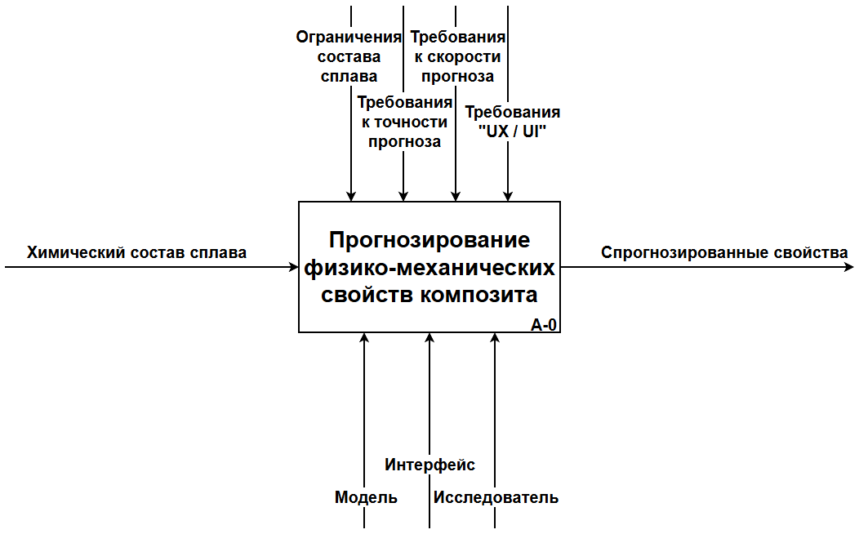
Рисунок 1.1 – «IDEF0 (A-0)» – контекстная диаграмма

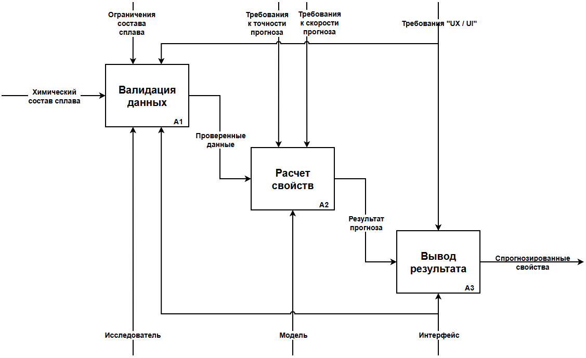
Рисунок 1.2 – «IDEF (A0)» – декомпозиция первого уровня

Наконец спроектируем диаграмму прецедентов «UML» (рисунок 1.3). В системе выделены две роли:
- исследователь – основной пользователь продукта, осуществляющий проведение прогноза свойств, который включает ввод данных и их валидацию, проведение прогноза с помощью модели и получение результата; также исследователь может получать новые данные для обновления модели.
- программист – занимается обновлением моделей, то есть переобучает уже имеющиеся или обучает новые.

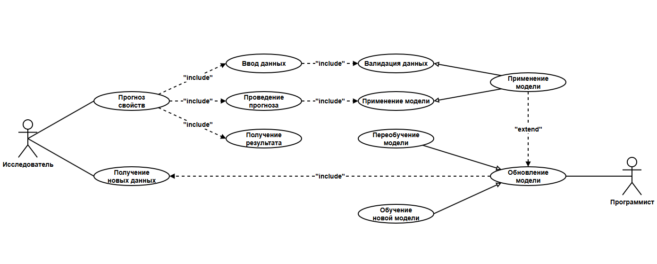
Рисунок 1.3 – «UML» – диаграмма прецедентов

Анализ модели и методов решений

Математическая модель
Построим математическую модель для прогнозирования свойств медицинских композиционных материалов, то есть задачи регрессии.
Дано:
- $X=(x_{1},x_{2},…,x_{21})$ – составы материалов – представлены в виде векторов из 21 химического элемента, где каждый элемент имеет массовую долю в процентах:
  - $x_{1},x_{2},…,x_{21}$ – концентрации элементов,
  - $x_{1}≥60$,
  - $x_{2}≥10$,
  - $x_{i}≥0: i=3, 4, …, 21$,
  - $\sum_{i=1}^{21}{x_{i}}=100$;
- $Y=(y_{1},y_{2},…,y_{8})$ – свойства материалов – представлены в виде векторов из 8 свойств:
  - $y_{1},y_{2},…,y_{8}$ – значения свойств.
Найти:
- $F$ – модель – целевая функция, которая переводит $X$ в $Y$ с минимальной ошибкой:
  - $F:X→Y$;
  - $MAE=\frac{1}{n}\sum_{i=1}^{n}{\left|y_{i}-{\hat{y}}_{i}\right|}→min$, где:
    - $MAE$ – средняя абсолютная ошибка,
    - $y_{i}$ – реальные значения свойств $i$-го образца,
    - ${\hat{y}}_{i}=F(x_{i})$ – предсказанные значения свойств $i$-го образца, где $x_{i}$ – состав $i$-го образца:
    - $n$ – количество образцов в обучающей выборке.
Теперь рассмотрим возможные методы решения для построенной модели, исследуем идеи этих методов, разберём их математические постановки, выявим преимущества и недостатки и проанализируем применимость для достижения цели выпускной квалификационной работы.

Множественная линейная регрессия
Линейная регрессия [29] – метод моделирования зависимости между одной зависимой и одной независимой переменными, то есть идея метода заключается в предположении, что зависимость между переменными является линейной функцией (2.1):

$y=β_{0}+βx+ε$, (2.1)

где:
- $x$ – независимая переменная – фактор;
- $y$ – зависимая переменная – предсказываемое свойство;
- $β_{0}$ – свободный член;
- $β$ – коэффициент регрессии;
- $ε$ – случайная ошибка или шум.
Пример линейной регрессии приведен на рисунке 2.1.

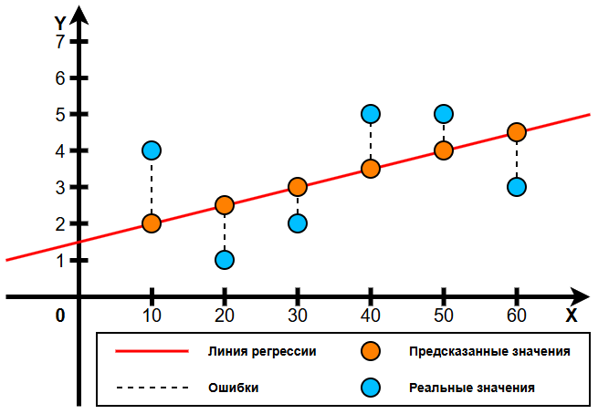
Рисунок 2.1 – Пример графика линейной регрессии

Множественная линейная регрессия [30] – это расширение линейной регрессии, где вместо одной независимой переменной могут присутствовать две и более. Такой метод позволяет учитывать зависимость между множеством факторов и свойством, что повышает точность и дает возможность строить более сложные прогнозы. В отличие от простой линейной регрессии, графиком функции которой является прямая, у множественной [линейной регрессии] график – это гиперплоскость, описываемая уравнением (2.2):

$y=β_{0}+β_{1}x_{1}+β_{2}x_{2}+…+β_{n}x_{n}+ε$, (2.2)

где:
- $x_{1},x_{2},…,x_{n}$ – независимые переменные;
- $y$ – зависимая переменная;
- $β_{0}$ – свободный член;
- $β_{1},β_{2},…,β_{n}$ – коэффициенты регрессии;
- $n$ – количество независимых переменных;
- $ε$ – случайная ошибка или шум.
Цель метода – это подобрать такие значения коэффициентов и свободного члена, чтобы сумма квадратов разностей между фактическими и предсказанными значениями была минимальной, то есть это метод наименьших квадратов:
- в случае линейной регрессии: $Q=\sum_{i=1}^{k}{{(y_{i}-{\hat{y}}_{i})}^{2}→min}$, где:
  - $Q$ – ошибка – сумма квадратов разностей,
  - $y_{i}$ – фактическое значение,
  - ${\hat{y}}_{i}=β_{0}+βx$ – предсказанное значение,
  - $k$ – количество значений;
- в случае множественной линейной регрессии: $β={(X^{T}X)}^{-1}X^{T}y$, где:
  - $β$ – вектор из свободного члена и коэффициентов регрессии,
  - $X$ – матрица значений факторов (первый столбец является единичным для свободного члена),
  - $y$ – вектор фактических (целевых) значений.
Преимуществами множественной линейной регрессии являются:
- интерпретируемость – коэффициенты наглядно показывают важность каждого фактора;
- простота – данный метод легко реализовать, так как он реализован во многих библиотеках машинного обучения;
- скорость – модель быстро обучается;
- гиперпараметры – отсутствуют у множественной линейной регрессии, поэтому их не нужно настраивать.
Также у метода можно выявить и недостатки
- линейность – предполагается наличие линейной зависимости между факторами и прогнозируем свойством;
- выбросы – модель чувствительна к выбросам, из-за чего нестандартный пример может сильно сместить итоговые значения коэффициентов;
- мультиколлинеарность – если в данных присутствует корреляция между входными признаками, то получаемые оценки становятся неустойчивыми.

Метод опорных векторов
Метод опорных векторов (SVM) [31, 32] – это алгоритм машинного обучения, который может применяться для задач как линейной и нелинейной классификации, так и для линейной и нелинейной регрессии.
В случае решения задачи регрессии данный метод строит гиперплоскость, аппроксимирующую зависимость между входными и выходными данными, но в отличие от линейной регрессии, которая минимизирует сумму квадратов ошибок для всех точек, алгоритм «SVM» старается уменьшить расстояние между зазором, то есть заданным пользователем расстоянием от гиперплоскости, и теми образцами, которые находятся за его пределами [пределами зазора].
Общее уравнение метода опорных векторов для регрессии (2.3):

$Q=C\sum_{i=1}^{n}{\max{(0, \left|y_{i}-{\hat{y}}_{i}\right|-ε)}}→min$, (2.3)

где:
- $Q$ – ошибка, которая начисляется только за пределами зазора;
- $C$ – параметр регуляризации, определяющий силу штрафа за непопадание точки в границы зазора;
- $ε$ – ширина зазора;
- $y_{i}$ – фактическое значение;
- ${\hat{y}}_{i}=w^{T}ϕ\left(x_{i}\right)+b$ – предсказанное значение, где:
  - $w$ – вектор весов;
  - $ϕ\left(x_{i}\right)$ – ядро, отображающее признаки из исходного пространства в пространство более высокой размерности;
  - $b$ – смещение.
На рисунке 2.2 приведен пример метода опорных векторов для линейной регрессии.

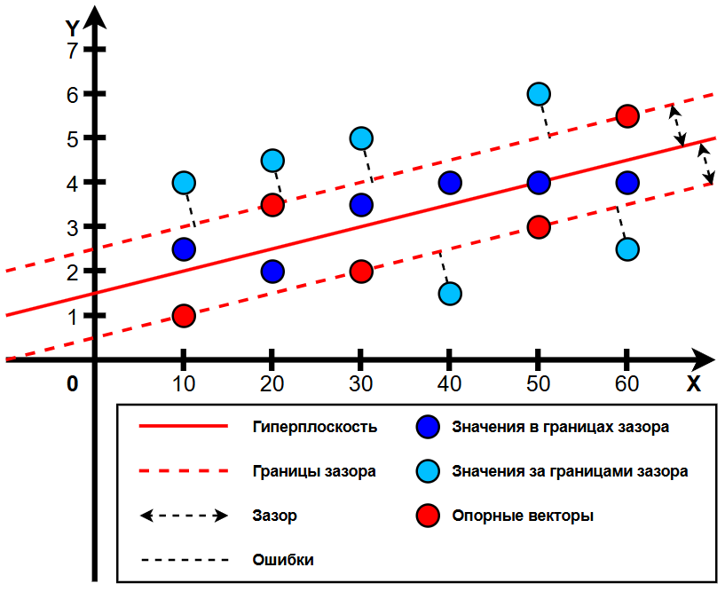
Рисунок 2.2 – Пример метода опорных векторов для линейной регрессии

Данный алгоритм обладает такими преимуществами, как:
- устойчивость – точность метода не снижается из-за выбросов благодаря зазорам;
- ядро – позволяет моделировать нелинейные зависимости между переменными;
- выпуклость – гарантирует нахождение оптимального решения (в рамках заданных гиперпараметров), так как задача выпуклая;
- простота – метод опорных векторов имеет реализацию в библиотеках машинного обучения.
Недостатками метода опорных векторов являются:
- гиперпараметры – необходимость самостоятельно выбирать регуляризацию, зазор и тип ядра;
- скорость – при большой обучающей выборке обучение модели может занять много времени;
- интерпретируемость – полученную модель сложно интерпретировать, так как коэффициенты наглядно не показывают важность каждого фактора.

Случайный лес
Случайный лес [33, 34] – это ансамблевый алгоритм машинного обучения, который основан на построение некоторого количества деревьев решений. Основная идея метода как раз и заключается в использовании комбинации простых моделей – деревьев, которые принимают решения по-отдельности, после чего агрегируются все их ответы: в случае задачи регрессии в качестве агрегации используется среднее арифметическое всех ответов.
Рисунок 2.3 содержит пример дерева решений.

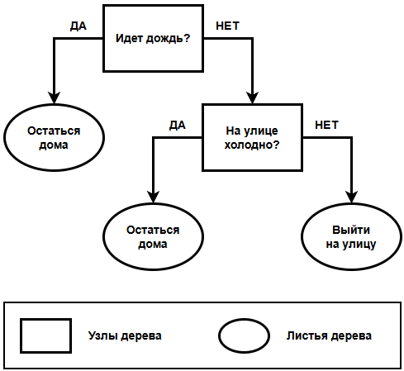
Рисунок 2.3 – Пример дерева решений

Для обучения деревьев используются два принципа:
- бэггинг – каждое дерево обучается на небольшом случайном поднаборе из исходных данных, при этом выборка происходит с возвращением, то есть они [выборки] имеют одинаковые примеры;
- случайный выбор признаков – каждый узел дерева также получает не все признаки для рассмотрения, а только некоторую случайную часть.
Алгоритм обучения метода случайного леса для задачи регрессии следующий (рисунок 2.4):
- Построить $N$ случайных выборок – поднаборов из исходных данных; $N$ – это гиперпараметр, задаваемый пользователем;
- Для каждой выборки построить дерево решений, где для каждого узла:
  - случайно выбрать подмножество из $m$ признаков, где $m=\frac{p}{3}$ ($p$ – общее число признаков),
  - определить лучший признак и его пороговое значение, например, с помощью среднеквадратической или средней абсолютной ошибок;
  - разделить узел на два дочерних узла (листа),
  - если выполнены критерии остановки, например, достигнута заданная глубина, то «конец», иначе перейти к «шагу 2» алгоритма.

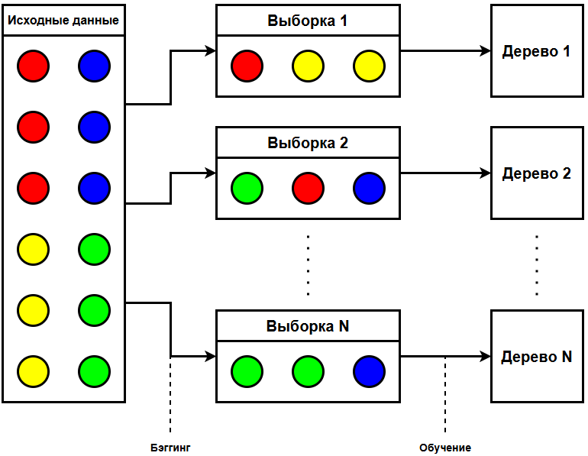
Рисунок 2.4 – Алгоритм обучения случайного леса

Прогноз для нового объекта вычисляется как среднее арифметическое прогнозов всех деревьев (2.4) (рисунок 2.5):

$y=\frac{1}{N}\sum_{i=1}^{N}{F_{i}(X)}$, (2.4)

где:
- $y$ – значение прогноза;
- $X$ – новый объект;
- $N$ – количество деревьев решений;
- $F_{i}(x)$ – прогноз $i$-го дерева.

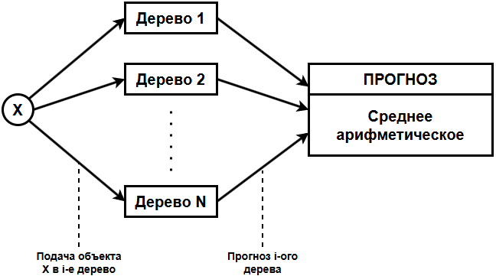
Рисунок 2.5 – Применение случайного леса

Преимущества метода случайного леса:
- точность – обладает высокой точностью прогнозов благодаря использованию множества деревьев;
- устойчивость – случайное разделение исходного датасета позволяет преодолевать выбросы и шум;
- масштабируемость – алгоритм хорошо будет работать и с большими наборами данных, так как деревья обучаются лишь на небольших частях [исходного набора];
- высокоразмерность – так как узлы получают ограниченное число признаков, то метод хорошо работает с большим их количеством [количеством признаков].
У случайного леса есть следующие недостатки:
- интерпретируемость – так как лес состоит из множества деревьев, то трудно определить самые важные признаки;
- вычислительная сложность – для обучения и применения большого числа деревьев требуются значительные ресурсы;
- гиперпараметры – пользователь должен сам выбирать количество используемых деревьев и глубину построения.

Искусственная нейронная сеть
Искусственная нейронная сеть (ИНС) [35, 36] – это математические модели, построенные по принципу организации биологических нейронных сетей.
Многослойный персептрон [38] – класс ИНС, состоящий из входного и выходного слоев, которые принимают значения признаков и возвращают прогноз соответственно, а также одного или нескольких скрытых слоев. Основная идея заключается в том, что каждый нейрон следующего слоя вычисляет взвешенную сумму выходов предыдущего слоя, пропускает её через функцию активации и передаёт дальше. Благодаря наличию скрытых слоёв и нелинейных активаций, ИНС способна строить сложные нелинейные зависимости между входом и выходом. Обучение сети происходит методом обратного распространения ошибки с использованием градиентного спуска, где ошибка на выходе последовательно распространяется назад по всем слоям для корректировки весов.
Схема многослойного персептрона приведена на рисунке 2.6.

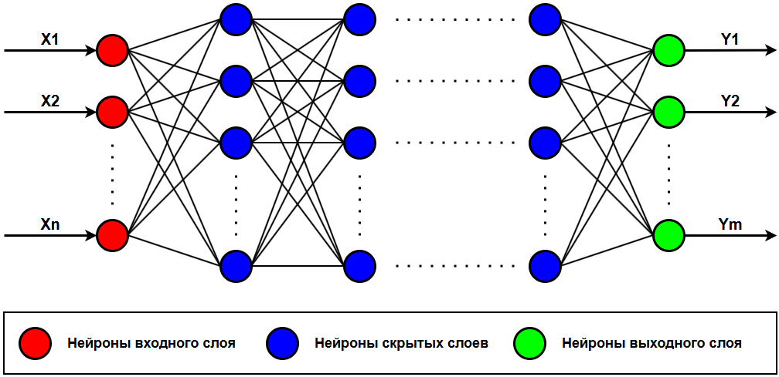
Рисунок 2.6 – Схема многослойного персептрона

Нейросеть состоит из множества нейронов, каждый из которых работает следующим образом (2.5) (рисунок 2.7) [37]:

$Y=F(S)$, (2.5)
где:
- $Y$ – выход – результат прогноза;
- $F$ – функция активации;
- $S= \sum_{i=1}^{n}{W_{i}X_{i}+wx}$, где:
  - $S$ – взвешенная сумма;
  - $n$ – количество входных сигналов;
  - $X_{i}$ – $i$-ый входной сигнал
  - $W_{i}$ – весовой коэффициент, определяющий важность $i$-го входа;
  - $x$ – нейрон смещения;
  - $wx$ – порог активации или смещение.

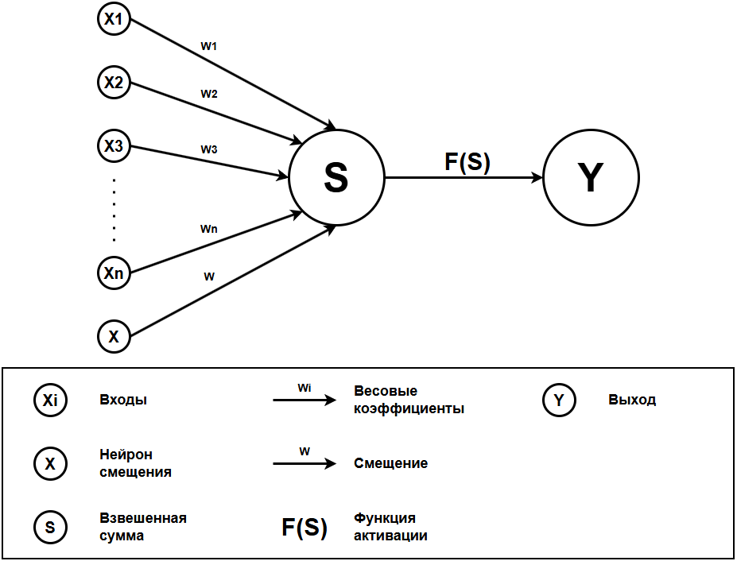
Рисунок 2.7 – Модель искусственного нейрона

Общая схема метода обратного распространения ошибки с градиентным спуском:
- Прямой проход: вычислить состояния $S$ нейронов всех слоев и выход сети;
- Вычислить значения $δ=\frac{∂E}{∂y}$ для выходного слоя, где $E$ – это функция потерь, например среднеквадратическая ошибка;
- Если выполнены критерии остановки, например достигнуто заданное значение ошибки, то «конец».
- Обратный проход: последовательно от конца к началу для всех скрытых слоев вычислить $δ_{i}=\frac{∂y_{i}}{∂S_{i}}*\sum_{j}{δ_{j}w_{ij}}$;
- Для каждого слоя вычислить значение градиента $∇E=\frac{δE}{δW}=y*δ^{T}$, где:
  - $y$ – вектор – вход слоя,
  - $δ^{T}$ – вектор ошибки на выходе слоя.
- Обновить веса $W=W-η*∇E$, где:
  - $η$ – коэффициент скорости обучения.
Преимущества применения многослойного персептрона следующие:
- универсальность – нейросеть способна аппроксимировать сколь угодно сложные нелинейные зависимости;
- многомерность выхода – возможность прогнозировать сразу несколько свойств одновременно;
- гибкость – персептрон можно точно настроить под имеющуюся задачу;
- простота – такие библиотеки, как «TensorFlow» или «PyTorch» позволяют состроить нейросеть не с нуля, а с помощью уже реализованных слоев, функций активаций и потерь и так далее.
Недостатки искусственных нейронных сетей:
- гиперпараметры – хоть и позволяют гибко настраивать сеть, но не имеют универсальных способов выбора, поэтому их настройка происходит опытным путем;
- длительность – обучение относительно тяжелой нейросети может занимать много времени;
- интерпретируемость – ИНС – это черный ящик, поэтому по самой модели невозможно понять, почему принято то или иное решение.

Сравнение методов
Теперь сравним между собой рассмотренные в предыдущих пунктах методы решения задачи регрессии. Для этого сведем их преимущества и недостатки в одну таблицу 2.1.

Таблица 2.1 – Сравнительная таблица разобранных методов
Метод | Преимущества | Недостатки
Множественная линейная регрессия | Интерпретируемость | Линейность
 | Простота | Выбросы
 | Скорость | Мультиколлинеарность
 | Отсутствие гиперпараметров
Метод опорных векторов | Устойчивость | Гиперпараметры
 | Ядро | Скорость
 | Выпуклость | Интерпретируемость
 | Простота реализации
Случайный лес | Точность | Интерпретируемость
 | Устойчивость | Вычислительная сложность
 | Масштабируемость | Гиперпараметры
 | Высокоразмерность
Искусственная нейронная сеть | Универсальность | Гиперпараметры
 | Многомерность | Длительность
 | Гибкость | Интерпретируемость
 | Готовые библиотеки

Проанализировав плюсы и минусы указанных методов, можно сделать выводы:
- линейная регрессия обладает самой простой реализацией и легко интерпретируема, но не способна улавливать нелинейные зависимости, что критично для материаловедческих задач;
- метод опорных векторов хорошо справляется c выбросами, а также всегда достигает оптимального решения с заданными параметры, но при этом он чувствителен к выбору гиперпараметров и требует значительных вычислительных ресурсов на больших выборках;
- случайный лес демонстрирует высокую устойчивость к выбросам и шуму, не требует нормализации данных и является хорошо масштабируемым, однако для обучения и применения большого числа деревьев требуются значительные ресурсы;
- ИНС обладает наибольшей гибкостью и потенциально самой высокой точностью за счёт универсальной аппроксимирующей способности, но требует больших объёмов данных и значительных вычислительных ресурсов, а ещё сложнее всех рассмотренных методов в настройке и трудно интерпретируема.

Выбор метода для реализации
Итак, подводя итоги сравнения методов, можно сказать, что наиболее подходящим для прогнозирования свойств медицинских композиционных материалов будет искусственная нейронная сеть (многослойный персептрон), так как этот метод:
- позволяет проводить гибкую настройку: выбирать количество слоев и нейронов, функции активации и потерь и прочее, что необходимо для моделирования сложной зависимости свойств от состава;
- является более универсальным, чем:
  - множественная линейная регрессия, которая не может моделировать нелинейные зависимости;
  - метод опорных векторов, модели которого нельзя дообучить при появлении новых данных, а только обучать заново на всем наборе данных;
  - случайный лес, требующий обучения большого количества деревьев решений на каждое прогнозируемое свойство;
- способен аппроксимировать практически любую непрерывную математическую функцию с высокой точностью.

Математические модели и методы решений

Общие схемы
Далее перейдем к разработке математического и алгоритмического обеспечения для прогнозирования физико-механических свойств медицинских сплавов для метода искусственных нейронных сетей – многослойного персептрона.
Программное обеспечение будет состоять из двух основных частей:
- «Подготовка модели» – состоит из алгоритмов «Предобработка данных» и «Обучение модели»;
- «Применение модели» – состоит из алгоритма «Прогнозирование свойств».
«Подготовка модели» (рисунок 3.1):
- Выполнить алгоритм «Предобработка данных»;
- Выполнить алгоритм «Обучение модели».

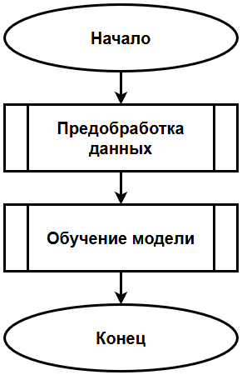
Рисунок 3.1 – Блок-схема «Подготовки модели»

«Применение модели» (рисунок 3.2):
- Выполнить алгоритм «Прогнозирование свойств».

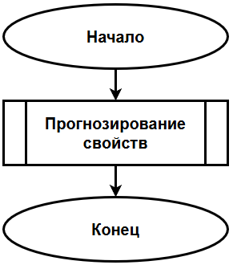
Рисунок 3.2 – Блок-схема «Применения модели»

Теперь, когда у нас есть общие схемы подготовки и применения моделей, перейдем к разбору алгоритмов, из которых они [модели] состоят.

Предобработка данных
«Предобработка данных» представляет собой алгоритм, который выполняет функции загрузки исходных данных из датасета, их разделение на обучающую и тестовую выборки и последующую нормализацию.
Алгоритм «Предобработка данных»:
- Загрузить данные о составах и свойствах композитов в два массива, в которых на одинаковых позициях будут лежать составы и свойства одного и того же материала:
  - Составы помещаются в вектор $X$ – двумерный массив, строки которого – это композиты, а столбцы – концентрации химических элементов;
  - Свойства помещаются в вектор $y$ – двумерный массив, строки которого – это композиты, а столбцы – значения свойств;
- Разделить случайным образом данные на обучающую и тестовую выборки в отношении 80 на 20:
  - $X_train$ и $X_test$ – массивы, которые содержат обучающие и тренировочные составы соответственно;
  - $y_train$ и $y_test$ – массивы, которые содержат обучающие и тренировочные свойства соответственно;
- Выполнить функцию «Нормализация ($X_train$, $X_test$)»;
- Выполнить функцию «Нормализация ($y_train$, $y_test$)»;
- Вернуть $X_train$, $X_test$, $y_train$ и $y_test$.
Блок-схема алгоритма «Предобработка данных» представлена на рисунке 3.3.

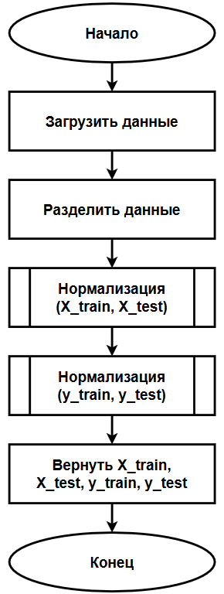
Рисунок 3.3 – Блок-схема алгоритма «Предобработка данных»

Функция «Нормализация ($train$, $test$)» [39]:
- Создать два массива:
  - $μ$ – для хранения средних значений столбцов;
  - $σ$ – для хранения стандартных отклонений столбцов;
- Для каждого столбца $j=1, 2,…,k$, где $k$ – количество столбцов, массива $train$:
  - Вычислить среднее значение $μ_{j}=\frac{1}{n}\sum_{i=1}^{n}{{train}_{ij}}$, где:
    - $n$ – количество строк массива $train$;
    - ${train}_{ij}$ – значение элемента $i$-ой строки $j$-го столбца;
  - Вычислить стандартное отклонение $σ_{j}=\sqrt{\frac{1}{n}\sum_{i=1}^{n}{{({train}_{ij}-μ_{j})}^{2}}}$;
  - Для каждого элемента $i=1, 2,…n$ столбца $j$ вычислить нормализованные значения ${train}_{ij}=\frac{{train}_{ij}-μ_{j}}{σ_{j}}$;
- Для каждого столбца $j=1, 2,…,k$, где $k$ – количество столбцов, массива $test$:
  - Для каждого элемента $i=1, 2,…m$, где $m$ – количество строк массива $test$, столбца $j$ вычислить нормализованные значения ${test}_{ij}=\frac{x_{ij}-μ_{j}}{σ_{j}}$, где:
    - ${test}_{ij}$ – значение элемента $i$-ой строки $j$-го столбца;
- Сохранить в файл $μ$ и $σ$;
- Вернуть $train$ и $test$.
Блок-схема функции «Нормализация ($train$, $test$)» показана на рисунке 3.4.

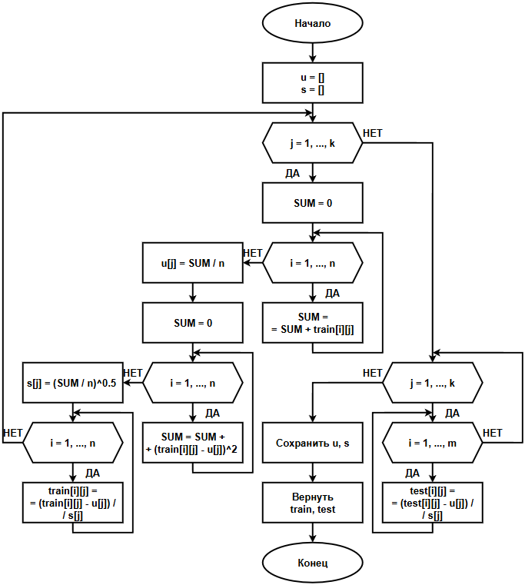
Рисунок 3.4 – Блок-схема функции «Нормализация ($train$, $test$)»

Обучение модели
Для лучшего прогнозирования каждого свойства будем использовать 8 одинаковых многослойных персептронов, то есть по количеству свойств. Такой способ лучше применения одной сети, так как ансамбль дает большую точность и является более стабильным.
Рассмотрим обучение ансамбля нейросетевых моделей, архитектуру сетей, выбранные гиперпараметры и метрики качества, а также процесс аугментации исходных данных.
Алгоритм «Обучение модели» (рисунок 3.5):
- Получить $X_train$, $X_test$, $y_train$ и $y_test$ из алгоритма «Предобработка данных»;
- Ввести $quantity_train$, $quantity_test$ и $bias$;
- Для каждого $material_property=1, 2, …, 8$, то есть свойства:
  - Выполнить функцию «Аугментация ($X_train$, $y_train$, $quantity_train$, $bias$)» и получить $X_train_current$ и $y_train_current$;
  - Выполнить функцию «Аугментация ($X_test$, $y_test$, $quantity_test$, $bias$)» и получить $X_test_current$ и $y_test_current$;
  - Выполнить функцию «Обучение ($X_train_current$, $y_train_current$)» и получить модель $model$;
  - Выполнить функцию «Тестирование ($model$, $X_test_current$, $y_test_current$)»;
  - Сохранить полученную модель $model$ в файл.

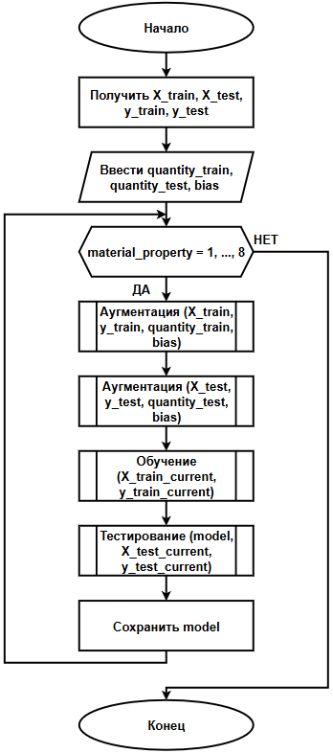
Рисунок 3.5 – Блок-схема алгоритма «Обучение модели»

Функция «Аугментация ($X$, $y$, $quantity$, $bias$)» (рисунок 3.6):
- Создать пустые массивы $X_current$ и $y_current$;
- Для каждого материала $material=1, 2, …, n$, где $n$ – количество строк, массива $X$:
  - Если $y\left[material\right]\left[material_property\right]≠0$, то:
    - Добавить $X[material]$ в $X_current$;
    - Добавить $y\left[material\right]\left[material_property\right]$ в $y_current$;
- Скопировать в массивы:
  - $X_aug$ массив $X_current$;
  - $y_aug$ массив $y_current$;
- Пока $len(X_aug)<quantity$:
  - Выбрать случайный индекс элемента $material$ массива $X_aug$;
  - Скопировать элемент $x_current=X[material]$;
  - Поместить в массив $sample$ все элементы $x_current$, которые больше $bias$;
  - Если $len\left(sample\right)≥6$, то количество изменений $number_of_changes=6$;
    - Иначе если $len\left(sample\right)≥4$, то количество изменений $number_of_changes=4$;
    - Иначе если $len\left(sample\right)≥2$, то количество изменений $number_of_changes=2$;
    - Иначе перейти к «Шагу 4»;
  - Случайно выбрать $number_of_changes$ элементов из массива $x_current$ и скопировать их в массив $changes$;
  - Внести изменения в $x_current$ по правилу:
    - Если элемент массива $x_current$ находится на четной позиции в $changes$, то прибавить к нему $bias$;
    - Иначе вычесть из него $bias$;
  - Добавить изменённый $x_current$ в $X_aug$;
  - Добавить $y_current[material]$ в $y_aug$;
- Вернуть $X_aug$ и $y_aug$.

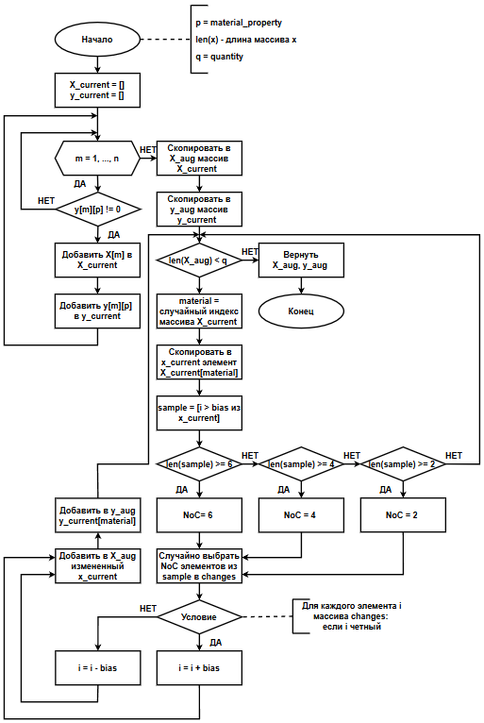
Рисунок 3.6 – Блок-схемы функции «Аугментация ($X$, $y$, $quantity$, $bias$)»

Архитектура искусственной нейронной сети:
- Входной слой: 21 нейрон – по числу химических элементов;
- Скрытый слой: 256 нейронов (функция активации $ReLU$, $Dropout(0.2)$);
- Скрытый слой: 128 нейронов (функция активации $ReLU$, $Dropout(0.3)$);
- Скрытый слой: 64 нейрона (функция активации $ReLU$, $Dropout(0.4)$);
- Скрытый слой: 32 нейрона (функция активации $ReLU$, $Dropout(0.5)$);
- Выходной слой: 1 нейрон (линейная активация) – для прогнозирования одного свойства.
Параметры искусственной нейронной сети:
- Линейная функция активации $f\left(x\right)=x$, где:
  - $x$ – взвешенная сумма входных сигналов нейрона;
- Функция активации $ReLU=\max{(0,x)}$, где:
  - $x$ – взвешенная сумма входных сигналов нейрона;
- $Dropout(p)$ – случайно выключает каждый нейрон слоя с вероятностью $p$;
- Оптимизатор $Adam$ [40, 41] – корректирует веса нейронов: для каждого веса:
  - Параметры оптимизатора:
    - $m=0$ – первый момент;
    - $v=0$ – второй момент;
    - $η=0.001$ – скорость обучения;
    - $β_{1}=0.9$ – параметр обучения;
    - $β_{2}=0.999$ – параметр обучения;
    - $ϵ={10}^{-8}$ – очень малое число, необходимое для избежания деления на 0;
  - Шаг 1: $m_{t}=β_{1}*m_{t-1}+\left(1-β_{1}\right)*∇E$;
  - Шаг 2: $v_{t}=β_{2}*v_{t-1}+\left(1-β_{2}\right)*{\left(∇E\right)}^{2}$;
  - Шаг 3: ${\hat{m}}_{t}=\frac{m_{t}}{1-β_{1}^{t}}$, ${\hat{v}}_{t}=\frac{v_{t}}{1-β_{2}^{t}}$;
  - Шаг 4: $W_{t}=W_{t-1}-\frac{η}{\sqrt{{\hat{v}}_{t}}+ϵ}*{\hat{m}}_{t}$;
- Функция потерь – среднеквадратическая ошибка $MSE=\frac{1}{n}\sum_{i=1}^{n}{{\left(y_{i}-{\hat{y}}_{i}\right)}^{2}}$, где:
  - $y_{i}$ – реальные значения;
  - ${\hat{y}}_{i}$ – предсказанные значения;
- Метрика – средняя абсолютная ошибка $MAE=\frac{1}{n}\sum_{i=1}^{n}{\left|y_{i}-{\hat{y}}_{i}\right|}$, где:
  - $y_{i}$ – реальные значения;
  - ${\hat{y}}_{i}$ – предсказанные значения;
- Размер батча $batch_size=32$, то есть обучающая выборка разделяется на блоки, содержащие по 32 неповторяющихся образца;
- Количество эпох $epochs=100$ – нейросеть 100 раз полностью получает обучающую выборку;
- Ранняя остановка $early_stoping$ – останавливает процесс обучения, если $MSE$ не улучшилась в течение 20 эпох, при этом возвращает модель, при которой было достигнуто наименьшее (лучшее) значение $MSE$;
- Разделение $validation_split=0.2$ – разделяет обучающею выборку на обучающую и валидационную в отношении 80 на 20.
Функция «Обучение ($X_train_current$, $y_train_current$)» (рисунок 3.7):
- Инициализировать нейронную сеть $model$:
  - Инициализировать веса нейронов малыми значениями, например, из отрезка $[-0.3, 0.3]$;
  - Разделить выборку с помощью $validation_split$;
  - Задать:
    - $epoch=0$ – текущая эпоха;
    - $MSE_best=None$ – лучшее значение $MSE$;
    - $model_best=None$ – сохранение модели при изменении $MSE_best$;
    - $step=0$ – эпоха изменения $MSE_best$;
- Пока $epoch<epochs$:
  - Перемешать и разделить обучающую выборку на блоки размером $batch_size$:
  - Для каждого батча:
    - Выполнить прямой проход: вычислить состояния $S$ нейронов, кроме выключенных $Dropout(p)$, всех слоев и выход сети;
    - Вычислить значения $δ=\frac{∂E}{∂y}$ для выходного слоя, где $E$ – это функция потерь $MSE$;
    - Выполнить обратный проход: последовательно от конца к началу для всех скрытых слоев вычислить $δ_{i}=\frac{∂y_{i}}{∂S_{i}}*\sum_{j}{δ_{j}w_{ij}}$;
    - Для каждого слоя вычислить значение градиента $∇E=\frac{δE}{δW}=y*δ^{T}$, где:
    - $y$ – вектор – вход слоя;
    - $δ^{T}$ – вектор ошибки на выходе слоя;
    - Обновить веса оптимизатором $Adam$;
  - Выполнить прямой проход валидационной выборки;
  - Вычислить $MSE$ и $MAE$;
  - Если $MSE_best=None$ или $MSE_best>MSE$:
    - $MSE_best=MSE$;
    - $model_best=model$;
    - $step=epoch$;
  - Если $epoch-step=early_stoping$, то:
    - $model=model_best$;
    - заверить цикл «Пока…»;
  - Перейти к следующей эпохе $epoch=epoch+1$;
- Вернуть $model$.

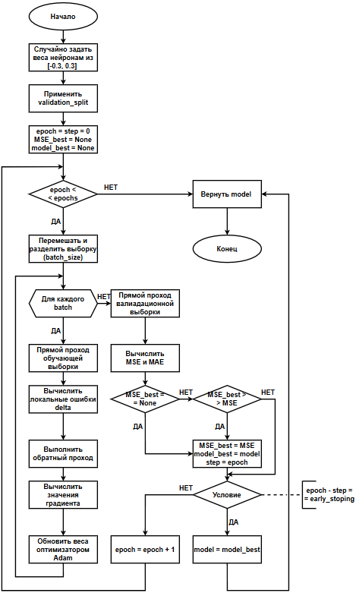
Рисунок 3.7 – Блок-схема функции «Обучение ($X_train_current$, $y_train_current$)»

Функция «Тестирование ($model$, $X_test_current$, $y_test_current$)» (рисунок 3.8):
- Получить $model$ из функции «Обучение ($X_train_current$, $y_train_current$)»;
- Выполнить прямой проход тестовой выборки;
- Вычислить $MSE$ и $MAE$.

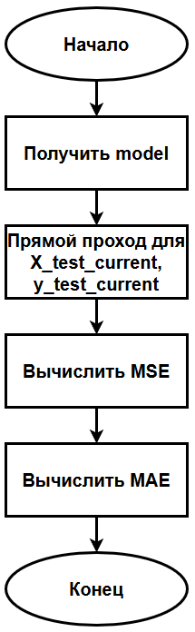
Рисунок 3.8 – Блок-схема функции «Тестирование ($model$, $X_test_current$, $y_test_current$)»

Прогнозирование свойств
Наконец алгоритм «Прогнозирование свойств», который загружает обученные модели и настроенные нормализаторы, принимает вектор свойств, проверяет его корректность и выводит прогноз свойств.
Алгоритм «Прогнозирование свойств» (рисунок 3.9):
- Загрузить нормализаторы составов и свойств $scaler_X$ и $scaler_Y$ соотнесенно из файла;
- Загрузить ансамбль из 8 нейросетевых моделей $models$ из файла;
- Ввести состав композита в массив $compound=(x_{1}, x_{2}, …, x_{21})$;
- Проверить корректность ввода – если выполнены все условия, то перейти к «Шагу 5», иначе – к «Шагу 3»:
  - $x_{1}≥60$;
  - $x_{2}≥10$;
  - $x_{i}≥0: i=3, 4, …, 21$;
  - $\sum_{i=1}^{21}{x_{i}}=100$;
- Применить к $compound$ нормализатор $scaler_X$:
  - Для каждого элемента $compound$ вычислить нормализованные значения $x_{j}=\frac{x_{j}-μ_{j}}{σ_{j}}$;
- Создать массив $properties$ для хранения свойств;
- Для каждой модели $model$ из ансамбля $model$ выполнить прямой проход тестовой выборки:
  - Добавить в массив $properties$ прогноз $model(compound)$;
- Применить к $properties$ обратный нормализатор $scaler_Y$:
  - Для каждого элемента $properties$ вычислить реальные значения $y_{j}=y_{j}*σ_{j}+μ_{j}$;
- Вернуть прогноз – массив $properties$.

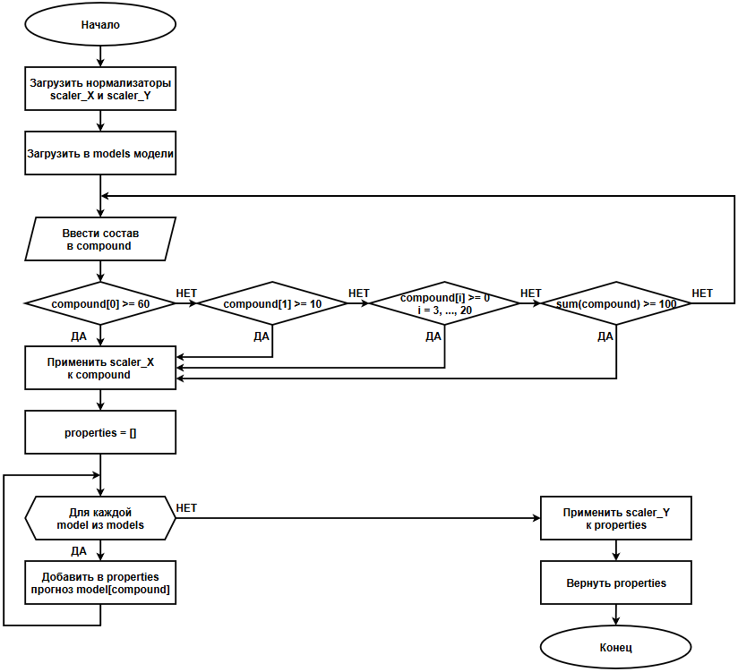
Рисунок 3.9 – Блок-схема алгоритма «Прогнозирование свойств»

Разработка программного обеспечения

Выбор языка программирования и инструментальных средств разработки
Выберем необходимые для разработки программного обеспечения язык программирования и инструментальные средства, которые будут лучше всего подходить для решения поставленных задач.
Язык программирования:
- «Python» [42] – высокоуровневый язык, который является одним из самых популярных и востребованных для решения задач машинного обучения и обработки данных; он обладает следующими преимуществами:
  - простой синтаксис – позволяет быстро и достаточно легко разрабатывать приложения;
  - расширяемость и гибкость – дает возможность для внедрения разрабатываемой программы в другие приложения;
  - множество библиотек – для машинного обучения и искусственных нейронных сетей создано много библиотек, что упрощает разработку ПО для прогнозирования свойств;
  - активное сообщество – способствует быстрому решению проблем и вопросов, возникающих в процессе разработки;
  - обилие документаций – обеспечивает возможность разобраться в логике и реализации различных функций.
Библиотеки и модули:
- «Random» [43] – модуль, который позволяет генерировать случайные числа, выбирать случайные элементы массива и так далее;
- «Joblib» [44] – библиотека для сериализации и десериализации объектов, то есть перевода данных из оперативной памяти в постоянную и обратно соответственно;
- «NumPy» [45] – добавляет поддержку больших многомерных массивов и матриц, вместе с большой библиотекой высокоуровневых математических функций для операций над этими массивами;
- «Pandas» [46] – обеспечивает возможность обработки табличных данных, нужен для загрузки данных из файлов формата «.xlsx»;
- «OpenPyxl» [47] – библиотека, необходимая для чтения и записи файлов «Excel»;
- «TensorFlow» [48] – библиотека для построения и обучения искусственных нейронных сетей;
- «Scikit-learn» [49] – добавляет такие функции обработки данных, как, например, нормализация или разделение на выборки;
- «Tkinter» [50] – встроенная библиотека в «python», позволяющая разрабатывать графические пользовательские интерфейсы.

Описание структуры программного продукта
Далее рассмотрим структуру программного продукта. Для этого спроектируем четыре следующих «UML» диаграмм, а именно:
- диаграмма прецедентов,
- диаграмма классов,
- диаграмма компонентов,
- диаграмма последовательности,
- диаграмма состояний.
Диаграмма прецедентов была построена и описана в первой главе выпускной квалификационной работы [1.4] (рисунок 1.3).
Диаграмма классов представлена на рисунке 4.1. В системе выделено 5 основных классов:
- «Интерфейс» – основной класс, предназначенный для проведения прогноза, он имеет ассоциации «1 к 1» с «Ансамблем» и «Нормализаторами»;
- «Ансамбль» – является агрегацией «1 к 8» «Моделей», то есть класс состоит из обученных нейронных сетей для прогнозирования;
- «Модель» – класс одного многослойного персептрона, который выполняет прогноз только одного свойства;
- «Нормализаторы» – класс-родитель, объединяющий в себе функции нормализации и денормализации (обратное преобразование вектора) составов и свойств;
- «Нормализатор» – класс нормализатора, состоящий из средних значений и стандартных отклонений столбцов.

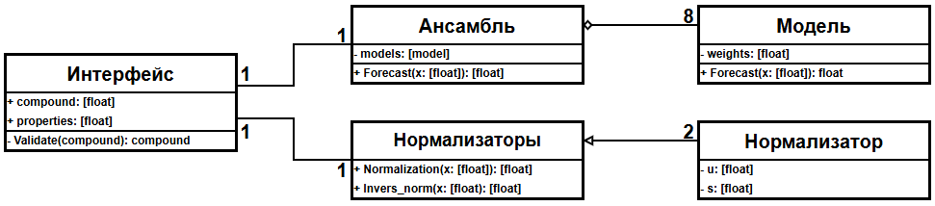
Рисунок 4.1 – «UML» – диаграмма классов

Диаграмма компонентов изображена на рисунке 4.2. Она [диаграмма] содержит следующие элементы:
- «Пользователь» – взаимодействует с «Интерфейсом»:
  - ввод химического состава,
  - просмотр спрогнозированных значений свойств;
- «Интерфейс» – связывает «Пользователя» и «Нормализаторы»;
- «Нормализаторы» – состоят из нормализаторов «состава» и «свойств»: нормализует состав при его получении и возвращает восстановленные значения прогноза;
- «Ансамбль» – содержит в себе «Модели» (по одной модели на каждое свойства), которые прогнозируют свойства.

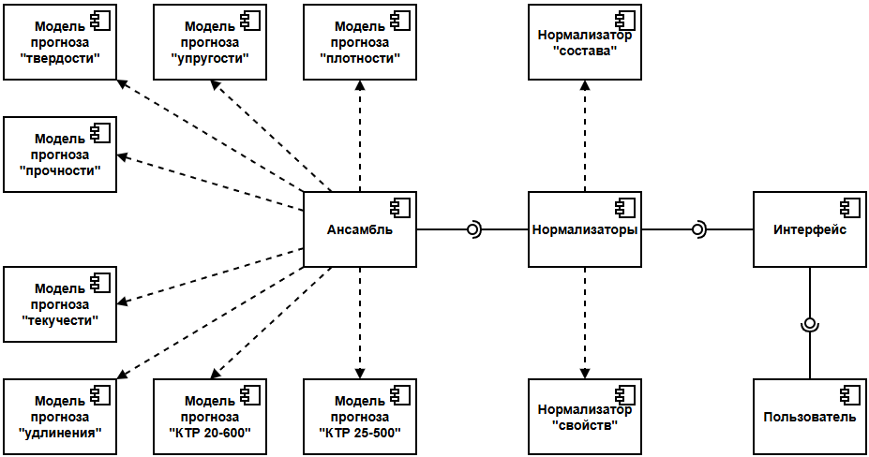
Рисунок 4.2 – «UML» – диаграмма компонентов

Рисунок 4.3 содержит диаграмму последовательности прогнозирования свойств, которая состоит из 5 объектов с линиями жизней: «Исследователь», «Интерфейс», «Нормализаторы», «Ансамбль», «Модели». Работа программы представляет собой бесконечный цикл, в котором происходит ввод состава, его проверка и последующая нормализация, а также непосредственно прогноз, после чего система возвращает его результаты [результаты прогноза].

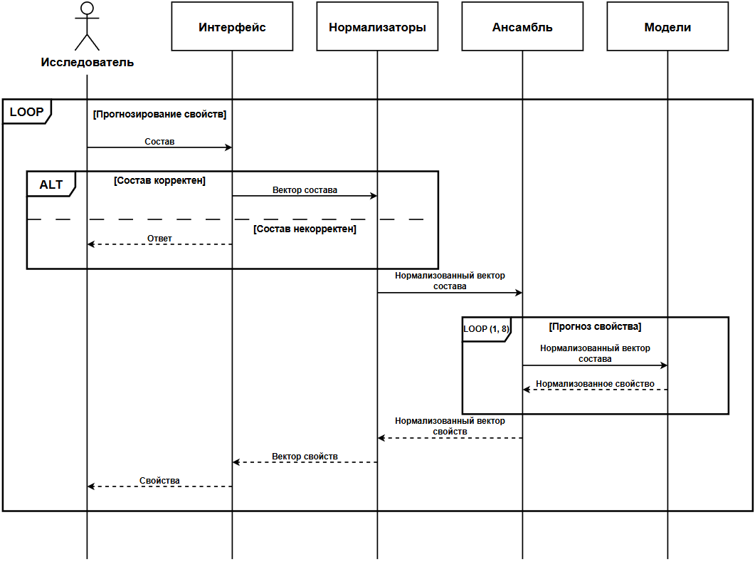
Рисунок 4.3 – «UML» – диаграмма последовательности

Наконец рассмотрим диаграмму состояний, представленную на рисунке 4.4. В программе выявлено множество состояний и переходов, которые подробно поясняют действия системы от запуска программы, ввода, проверки и нормализации состава, проведении прогнозирования всех свойств, их восстановлении и окончательном получении. Диаграмма явно показывает, что за один запуск программного обеспечения можно спрогнозировать свойства сколько угодно раз.

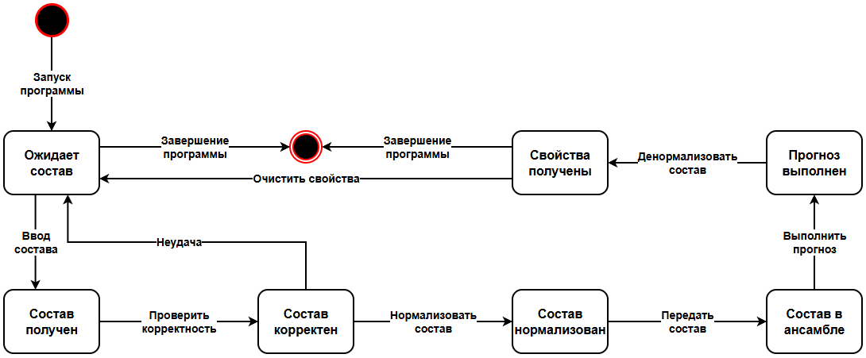
Рисунок 4.4 – «UML» – диаграмма состояний

Описание интерфейса
Для программного обеспечения разработан легкий, удобный и интуитивно понятный интерфейс, который представлен на рисунках 4.5 и 4.6. Он состоит из таких элементов, как:
- текстовые метки – надписи – разделяющие составы и свойства;
- 21 поле для ввода – в них поэлементно вносится состав композита, свойства которого нужно спрогнозировать, каждое поле помечено меткой химического элемента;
- 8 недоступных для изменения полей – заполняются значениями свойств при выполнении прогноза, для каждого [поля] приводятся название и единицы измерения;
- кнопка «Выполнить прогноз» – запускает валидацию введенного состава и последующий прогноз и возвращает в поля свойств полученные значения;
- кнопка «Очистить состав» – удаляет записи во всех полях формы
- текстовая метка для предупреждений и ошибок, заполняется [метка] при их возникновении [возникновении предупреждений и ошибок].

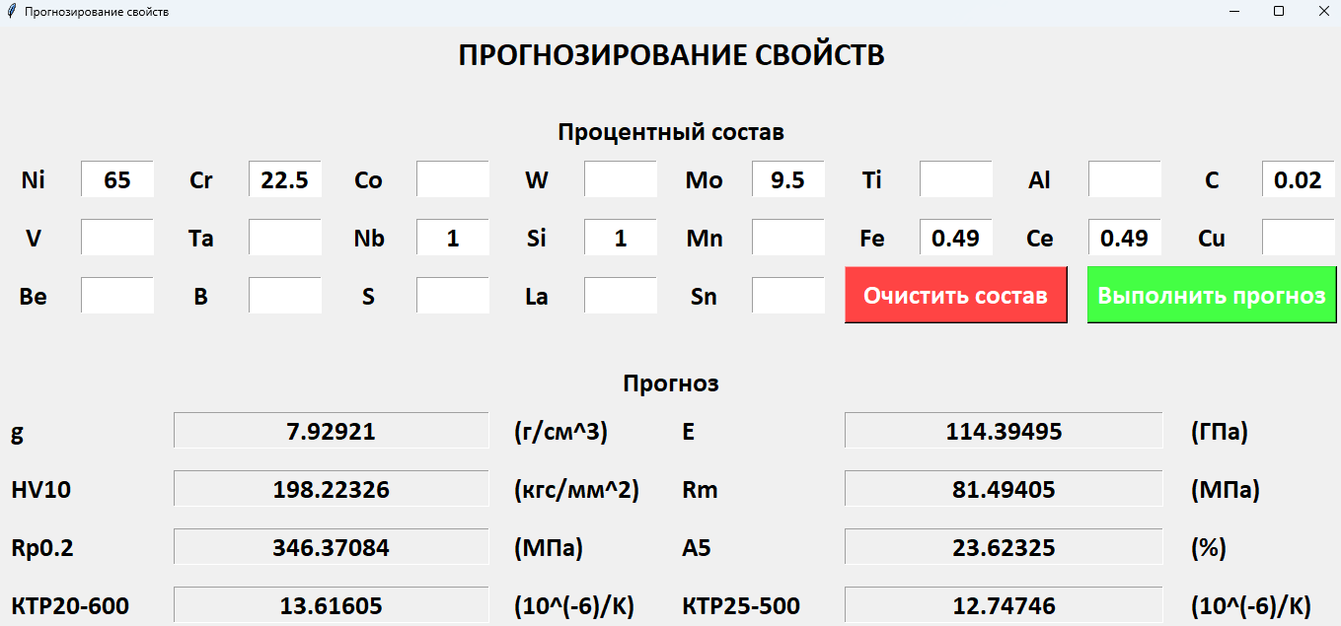
Рисунок 4.5 – Интерфейс (прогноз выполнен)

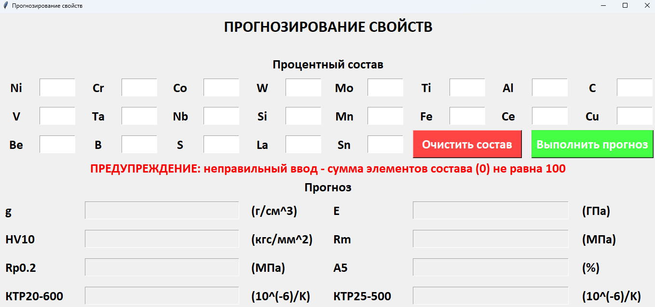
Рисунок 4.6 – Интерфейс (прогноз не выполнен)

Вычислительный эксперимент
Проведем вычислительный эксперимент, чтобы выявить наиболее близкие к оптимальным параметры многослойного персептрона. Для этого сравним результаты обучения нейросетей на одинаковом исходном наборе данных. Эти ИНС отличаются количеством нейронов, слоев и эпох, размерами батчей, способами аугментации и прочими настройками.
Рисунок 4.7 содержит результаты сравнения и лучшие параметры. Опыты показывают эффективность и необходимость внедрения аугментации, что позволяет значительно снизить среднюю абсолютную ошибку прогноза.

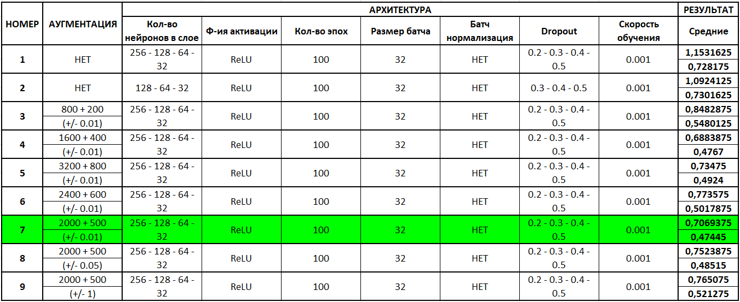
Рисунок 4.7 – Вычислительный эксперимент

Тестирование
Тестирование программного обеспечения осуществим в три этапа:
- тестирование в нормальных условиях,
- тестирование в экстремальных условиях,
- тестирование в исключительных условиях.
В ходе проведения тестирования в нормальных условиях, когда все модели, нормализаторы и названия элементов и свойств успешно загружаются, а значения в поля вводятся корректные, то есть удовлетворяющие ограничениям задачи, приложение работает правильно – не возникают ошибки либо предупреждения. Пример такого тестирования приведен на рисунке 4.8.

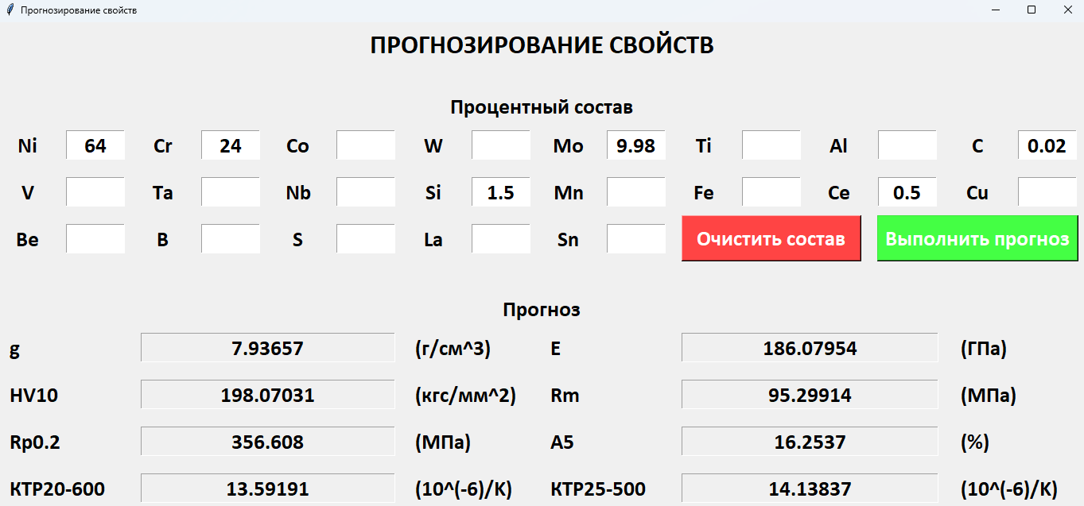
Рисунок 4.8 – Тестирование в нормальных условиях

Тестирование в экстремальных условиях также предполагает успешную загрузку моделей, нормализаторов и названий, но некорректный ввод:
- введение состава, сумма химических элементов которого не равна 100%, вызывает предупреждение и не дает осуществить прогноз (рисунок 4.9);
- неправильное введение элементов, когда значения никеля или хрома не соответствуют минимальному порогу, также не позволяет выполнить прогнозирование (рисунок 4.10);
- попытки ввода или вставки отрицательных числовых значений или прочих символов невозможны, так как валидация полей не допускает такую возможность.
Выявлено, что все перечисленные выше действия не нарушают работу программы и не приводят к аварийным остановкам.

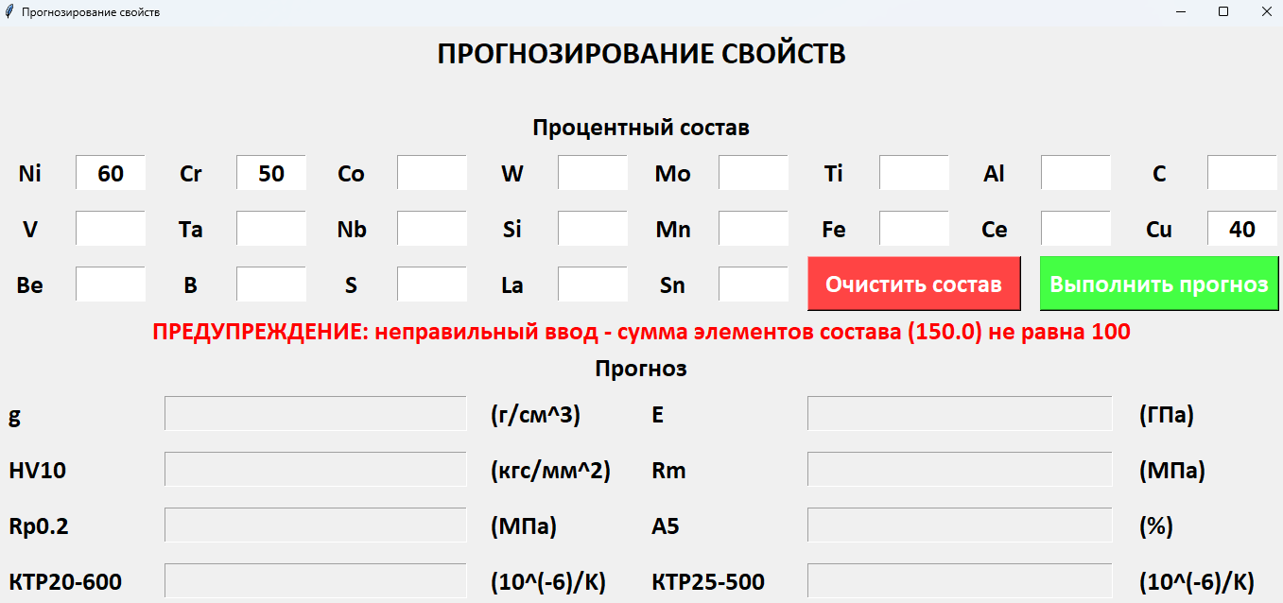
Рисунок 4.9 – Тестирование в экстремальных условиях (состав не равен 100%)

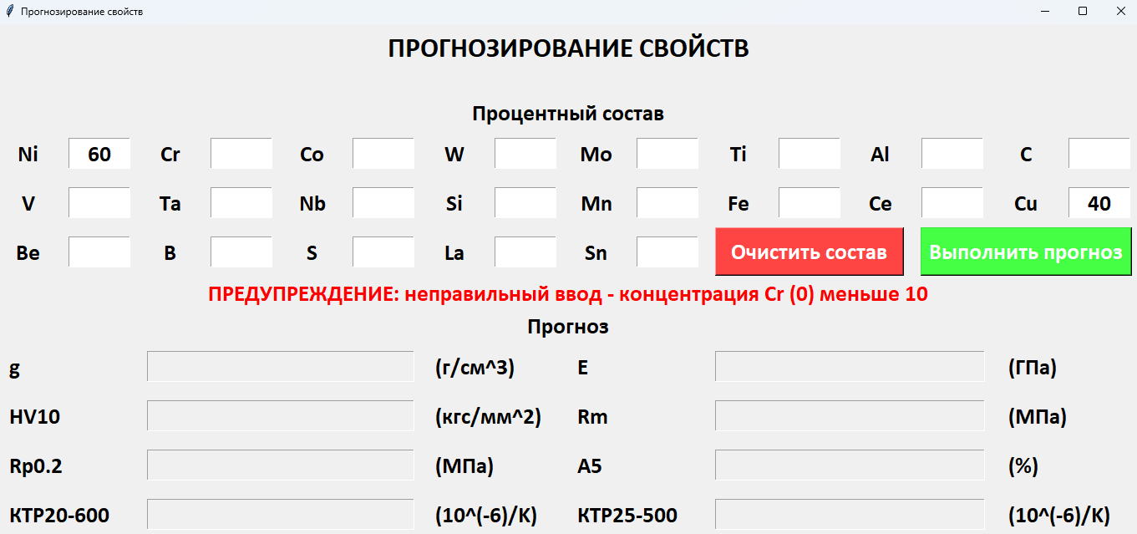
Рисунок 4.10 – Тестирование в экстремальных условиях (некорректная концентрация элемента)

Исключительные условия – это ошибки загрузки моделей, нормализаторов или названий химических элементов и физико-механических свойств, такие ошибки являются критическими, так как не позволяют провести прогноз. В процессе тестирования в исключительных условиях доказано, что при возникновении таких ситуаций программа сообщает об ошибке и отключает интерфейс для избежания появления новых проблем. Рисунки 4.11 и 4.12 содержат примеры тестирования в исключительных условиях.

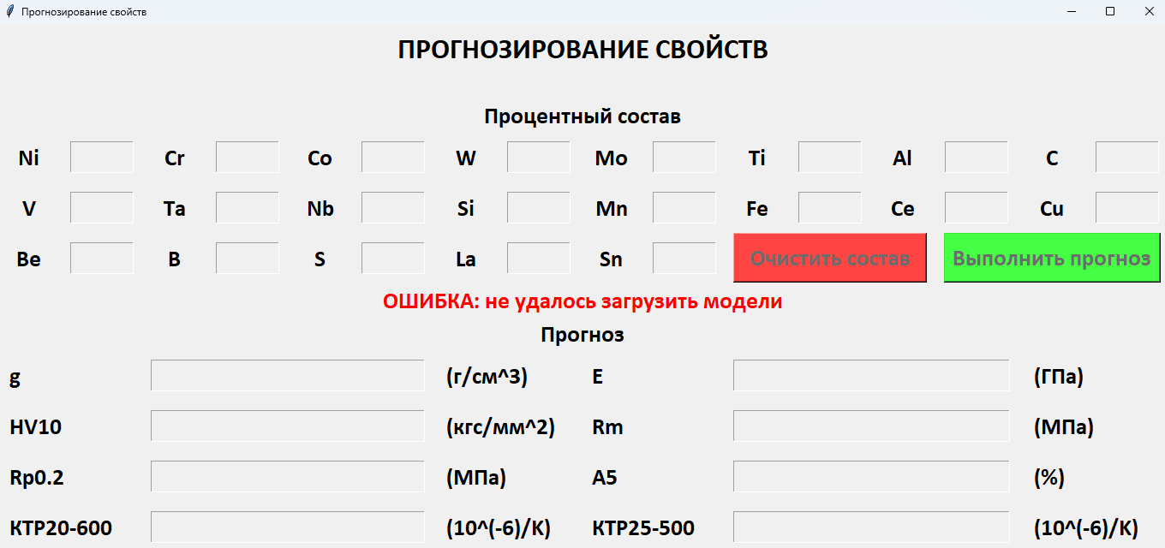
Рисунок 4.11 – Тестирование в исключительных условиях (ошибка загрузки моделей)

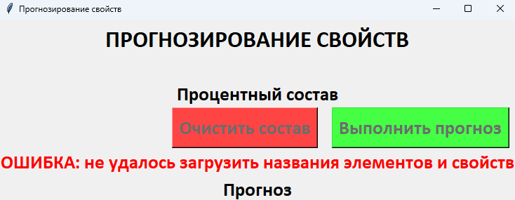
Рисунок 4.12 – Тестирование в исключительных условиях (ошибка загрузки названий)

Оценка качества
Оценим качество продукта при помощи ГОСТ 28195-89 «Оценка качества программных средств» [51]. Данное программное обеспечение относится к классу 503 – «прикладные программы для научных исследований», поэтому к нему применяются следующие показатели качества:
- показатели надежности ПС (программного средства) (таблица 4.1);
- показатели сопровождения ПС (таблица 4.2);
- показатели удобства применения ПС (таблица 4.3);
- показатели эффективности ПС (таблица 4.4);
- показатели универсальности ПС (таблица 4.5);
- показатели корректности ПС (таблица 4.6).

Таблица 4.1 – Показатели надежности ПС
Код элемента | Наименование | Метод оценки | Оценка
Средства восстановления при ошибках на входе
Н0101 | Наличие требований к программе по устойчивости функционирования при наличии ошибок во входных данных | Экспертный | 1
Н0102 | Возможность обработки ошибочных ситуаций | То же | 1
Н0103 | Полнота обработки ошибочных ситуаций | >> | 1
Н0104 | Наличие тестов для проверки допустимых значений входных данных | >> | 1
Н0105 | Наличие системы контроля полноты входных данных | >> | 1
Н0106 | Наличие средств контроля корректности входных данных | >> | 1
Н0107 | Наличие средств контроля непротиворечивости входных данных | >> | 1
Н0108 | Наличие проверки параметров и адресов по диапазону их значений | >> | 0
Н0109 | Наличие обработки граничных результатов | >> | 1
Н0110 | Наличие обработки неопределенностей (деление на 0, квадратный корень из отрицательного числа и т.д.) | >> | 0
Продолжение таблицы 4.1
Итого: |  |  | 0.8
Средства восстановления при сбоях оборудования
Н0201 | Наличие требований к программе по восстановлению процесса выполнения в случае сбоя операционной системы, процессора | >> | 0
Н0202 | Наличие требований к программе по восстановлению результатов при отказах процессора, ОС | >> | 0
Н0203 | Наличие средств восстановления процесса в случае сбоев оборудования | >> | 0
Н0204 | Наличие возможности разделения по времени выполнения отдельных функций программ | >> | 1
Н0205 | Наличие возможности повторного старта с точки останова | >> | 0
Итого: |  |  | 0.2
Реализация управления средствами восстановления
Н0301 | Наличие централизованного управления процессами, конкурирующими из-за ресурсов | >> | 1
Н0302 | Наличие возможности автоматически обходить ошибочные ситуации в процессе вычисления | >> | 0
Н0303 | Наличие средств, обеспечивающих завершение процесса решения в случае помех | >> | 1
Н0304 | Наличие средств, обеспечивающих выполнение программы в сокращенном объеме в случае ошибок или помех | >> | 0
Н0305 | Показатель устойчивости к искажающим воздействиям | Расчетный | 0
Итого: |  |  | 0.4
Функционирование в заданных режимах
Н0401 | Вероятность безотказной работы | То же | 1
Итого: |  |  | 1
Обеспечение обработки заданного объема информации
Н0501 | Оценка по среднему времени восстановления | >> | 1
Н0502 | Оценка по продолжительности преобразования входного набора данных в выходной | >> | 1
Продолжение таблицы 4.1
Итого: | 1

Таблица 4.2 – Показатели сопровождения ПС
Код элемента | Наименование | Метод оценки | Оценка
Простота архитектуры проекта
С0101 | Наличие модульной схемы программы | Экспертный | 1
С0102 | Оценка программы по числу уникальных модулей | То же | 1
Итого: |  |  | 1
Сложность архитектуры проекта
С0201 | Наличие ограничений на размеры модуля | >> | 1
Итого: |  |  | 1
Межмодульные связи
С030 | Наличие требований к независимости модулей программы от типов и форматов выходных данных | >> | 1
С0301 | Наличие проверки корректности передаваемых данных | >> | 1
С0302 | Оценка простоты программы по числу точек входа и выхода | Расчетный | 0.25
С0303 | Осуществляется ли передача результатов работы модуля через вызывающий его модуль | Экспертный | 1
С0304 | Осуществляется ли контроль за правильностью данных, поступающих в вызывающий модуль от вызываемого | То же | 1
Итого: |  |  | 0.85
Экспертиза принятой системы идентификации
С0601 | Использование при построении программ метода структурного программирования | >> | 1
С0602 | Соблюдение принципа разработки программы сверху вниз | >> | 1
С0603 | Оценка программы по числу циклов с одним входом и одним выходом | >> | 1
С0604 | Оценка программы по числу циклов | >> | 1
Итого: |  |  | 1
Комментарии логики программ проекта

Продолжение таблицы 4.2
С0801 | Наличие комментариев ко всем машинозависимым частям программы | >> | 0
С0802 | Наличие комментариев к машинозависимым операторам программы | >> | 0
С0803 | Наличие комментариев в точках входа и выхода программы | >> | 0
Итого: |  |  | 0
Оформление текста программ
С0901 | Соответствие комментариев принятым соглашениям | >> | 0
С0902 | Наличие комментариев-заголовков программы с указанием ее структурных и функциональных характеристик | >> | 0
С0903 | Оценка ясности и точности описания последовательности функционирования всех элементов программы | >> | 0
Итого: |  |  | 0
Простота кодирования
С1001 | Используется ли язык высокого уровня | >> | 1
С1002 | Оценка простоты программы по числу переходов по условию | Расчетный | 0.4
Итого: |  |  | 0.7

Таблица 4.3 – Показатели удобства применения ПС
Код элемента | Наименование | Метод оценки | Оценка
Освоение работы ПС
У0101 | Возможность освоения программных средств по документации | Экспертный | 1
У0102 | Возможность освоения ПС на контрольном примере при помощи ЭВМ | То же | 1
У0103 | Возможность поэтапного освоения ПС | >> | 1
Итого: |  |  | 1
Документация для освоения
У0201 | Полнота и понятность документации для освоения | >> | 1
У0202 | Точность документации для освоения | >> | 1
У0203 | Техническое исполнение документации | >> | 1
Итого: |  |  | 1
Продолжение таблицы 4.3
Полнота пользовательской документации
У0301 | Наличие краткой аннотации | >> | 1
У0302 | Наличие описания решаемых задач | >> | 1
У0303 | Наличие описания структуры функции ПС | >> | 1
У0304 | Наличие описания основных функций ПС | >> | 1
У0306 | Наличие описания частных функций | >> | 1
У0307 | Наличие описания алгоритмов | >> | 1
У0308 | Наличие описания межмодульных интерфейсов | >> | 1
У0309 | Наличие описания пользовательских интерфейсов | >> | 1
У0310 | Наличие описания входных и выходных данных | >> | 1
У0311 | Наличие описания диагностических сообщений | >> | 1
У0312 | Наличие описания основных характеристик ПС | >> | 0
У0314 | Наличие описания программной среды функционирования ПС | >> | 1
У0315 | Достаточность документации для ввода ПС в эксплуатацию | >> | 1
У0316 | Наличие информации технологии переноса для мобильных программ | >> | 0
Итого: |  |  | 0.85
Точность пользовательской документации
У0401 | Соответствие оглавления содержанию документации | >> | 1
У0402 | Оценка оформления документации | >> | 1
У0403 | Грамматическая правильность изложения документации | >> | 1
У0404 | Отсутствие противоречий | >> | 1
У0405 | Отсутствие неправильных ссылок | >> | 1
У0406 | Ясность формулировок и описаний | >> | 1
У0407 | Отсутствие неоднозначных формулировок и описаний | >> | 1
У0408 | Правильность использования терминов | >> | 1
У0409 | Краткость, отсутствие лишней детализации | >> | 1
У0410 | Единство формулировок | >> | 1
У0411 | Единство обозначений | >> | 1
У0412 | Отсутствие ненужных повторений | >> | 1
У0413 | Наличие нужных объяснений | >> | 1
Продолжение таблицы 4.3
Итого: |  |  | 1
Понятность пользовательской документации
У0501 | Оценка стиля изложения | >> | 1
У0502 | Дидактическая разделенность | >> | 1
У0503 | Формальная разделенность | >> | 1
У0504 | Ясность логической структуры | >> | 1
У0505 | Соблюдение стандартов и правил изложения в документации | >> | 1
У0506 | Оценка по числу ссылок вперед в тексте документов | >> | 1
Итого: |  |  | 1
Техническое исполнение пользовательской документации
У0601 | Наличие оглавления | >> | 1
У0602 | Наличие предметного указателя | >> | 0
У0603 | Наличие перекрестных ссылок | >> | 0
У0604 | Наличие всех требуемых разделов | >> | 1
У0605 | Соблюдение непрерывности нумерации страниц документов | >> | 1
У0606 | Отсутствие незаконченных разделов абзацев, предложений | >> | 1
У0607 | Наличие всех рисунков, чертежей, формул, таблиц | >> | 1
У0608 | Наличие всех строк и примечаний | >> | 1
У0609 | Логический порядок частей внутри главы | >> | 1
Итого: |  |  | 0.78
Прослеживание вариантов пользовательской документации
У0701 | Наличие полного перечня документации | >> | 1
Итого: |  |  | 1
Эксплуатация
У0801 | Уровень языка общения пользователя с программой | >> | 1
У0802 | Легкость и быстрота загрузки и запуска программы | >> | 1
У0803 | Легкость и быстрота завершения работы программы | >> | 1
У0804 | Возможность распечатки содержимого программы | >> | 0
У0805 | Возможность приостановки и повторного запуска работы без потерь информации | >> | 1
Итого: |  |  | 0.8
Управление меню
Продолжение таблицы 4.3
У0901 | Соответствие меню требованиям пользователя | >> | 1
У0902 | Возможность прямого перехода вверх и вниз по многоуровневому меню (пропуск уровней) | >> | 1
Итого: |  |  | 1
Функция «Help»
У1001 | Возможность управления подробностью получаемых выходных данных | >> | 0
У1002 | Достаточность полученной информации для продолжения работы | >> | 0
Итого: |  |  | 0
Управление данными
У1101 | Обеспечение удобства ввода данных | >> | 1
У1102 | Легкость восприятия | >> | 1
Итого: |  |  | 1
Рабочие процедуры
У1201 | Обеспечение программой выполнения предусмотренных рабочих процедур | >> | 1
У1202 | Достаточность информации, выдаваемой программой для составления дополнительных процедур | >> | 1
Итого: |  |  | 1

Таблица 4.4 – Показатели эффективности ПС
Код элемента | Наименование | Метод оценки | Оценка
Уровень автоматизации
Э0101 | Проблемно-ориентированные функции | Экспертный | 1
Э0102 | Машинно-ориентированные функции | То же | 0
Э0103 | Функции ведения и управления | >> | 1
Э0104 | Функции ввода / вывода | >> | 1
Э0105 | Функции защиты и проверки данных | >> | 1
Э0106 | Функции защиты от несанкционированного доступа | >> | 1
Э0107 | Функции контроля доступа | >> | 1
Э0108 | Функции защиты от внесения изменений | >> | 1
Э0109 | Наличие соответствующих границ функциональных областей | >> | 1
Продолжение таблицы 4.4
Э0110 | Число знаков после запятой в результатах вычислений | >> | 1
Итого: |  |  | 0.9
Временная эффективность
У0201 | Время выполнения программ | >> | 1
Э0202 | Время реакции и ответов | >> | 1
Э0203 | Время подготовки | >> | 1
Э0205 | Затраты времени на защиту данных | >> | 1
Э0206 | Время компиляции | >> | 1
Итого: |  |  | 1
Ресурсоемкость
Э0301 | Требуемый объем внутренней памяти | >> | 1
Э0302 | Требуемый объем внешней памяти | >> | 1
Э0303 | Требуемые периферийные устройства | >> | 1
Э0304 | Требуемое базовое программное обеспечение | >> | 1
Итого: |  |  | 1

Таблица 4.5 – Показатели универсальности ПС
Код элемента | Наименование | Метод оценки | Оценка
Широта охвата функций
Г0101 | Оценка числа потенциальных пользователей | Экспертный | 1
Г0102 | Оценка числа функций ПС | То же | 1
Г0103 | Насколько набор функций удовлетворяет требованиям пользователя | >> | 1
Г0104 | Насколько возможности программ охватывают область решаемых пользователем задач | >> | 1
Г0105 | Возможность настройки формата выходных данных для конкретных пользователей | >> | 0
Итого: |  |  | 0.8
Простота архитектуры проекта
Г0201 | Наличие схемы иерархии модулей программы | >> | 1
Г0202 | Оценка независимости модулей | >> | 1
Г0203 | Оценка числа уникальных элементов / реквизитов | >> | 1

Продолжение таблицы 4.5
Г0204 | Используется ли в текущем вызове модуля информация, полученная в предыдущем вызове | >> | 0
Г0205 | Оценка организации точек входа и выхода модуля | >> | 1
Г0206 | Наличие описания атрибутов модуля | >> | 1
Итого: |  |  | 0.83
Сложность архитектуры проекта
Г0301 | Оценка программ по числу переходов и точек ветвления | >> | 1
Итого: |  |  | 1
Сложность структуры кода программы
Г0401 | Использование метода пошагового уточнения | >> | 1
Г0402 | Наличие описания структуры программ | >> | 1
Г0403 | Наличие описания связей между элементами структуры программы | >> | 1
Итого: |  |  | 1
Зависимость от используемого комплекса технических средств
Г0701 | Оценка зависимости программ от емкости оперативной памяти ЭВМ | >> | 0.9
Г0702 | Оценка зависимости временных характеристик программы от скорости вычислений ЭВМ | >> | 0.5
Г0703 | Оценка зависимости функционирования программы от числа внешних запоминающих устройств и их общей емкости | >> | 1
Г0704 | Оценка зависимости функционирования программы от специальных устройств ввода-вывода | >> | 1
Итого: |  |  | 0.85
Зависимость от базового программного обеспечения
Г0801 | Применение специальных языков программирования | >> | 1
Г0802 | Оценка зависимости программы от программ операционной системы | >> | 1
Г0803 | Зависимость от других программных средств | >> | 1
Итого: |  |  | 1
Изоляция немобильности
Г0901 | Оценка локализации непереносимой части программы | >> | 0.5
Продолжение таблицы 4.5
Итого: |  |  | 0.5
Качество комментариев
Г1201 | Наличие заголовка в программе | >> | 0
Г1202 | Комментарии к точкам ветвлений | >> | 0
Г1205 | Комментарии к операторам объявления переменных | >> | 0
Г1206 | Оценка семантики операторов | >> | 1
Г1207 | Наличие соглашений по форме представления комментариев | >> | 0
Г1208 | Наличие общих комментариев к программам | >> | 0
Итого: |  |  | 0.16
Использование описательных средств языка
Г1301 | Использование языков высокого уровня | >> | 1
Г1302 | Семантика имен используемых переменных | >> | 1
Г1303 | Использование отступов, сдвигов и пропусков при формировании текста | >> | 1
Г1304 | Размещение операторов по строкам | >> | 1
Итого: |  |  | 1
Независимость модулей
Г1401 | Передача информации для управления по параметрам | >> | 1
Г1402 | Параметрическая передача входных данных | >> | 1
Г1403 | Наличие передачи результатов работы между модулями | >> | 1
Г1404 | Наличие проверки правильности данных, получаемых модулями от вызываемого модуля | >> | 1
Г1405 | Использование общих областей памяти | >> | 1
Итого: |  |  | 1

Таблица 4.6 – Показатели корректности ПС
Код элемента | Наименование | Метод оценки | Оценка
Требования, предъявляемые к полноте документации разработчика
К0101 | Наличие всех необходимых документов для понимания и использования ПС | Экспертный | 1
К0102 | Наличие описания и схемы иерархии модулей программы | То же | 1
К0103 | Наличие описания основных функций | >> | 1
Продолжение таблицы 4.6
К0104 | Наличие описания частных функций | >> | 1
К0105 | Наличие описания данных | >> | 1
К0106 | Наличие описания алгоритмов | >> | 1
К0107 | Наличие описания интерфейсов между модулями | >> | 1
К0108 | Наличие описания интерфейсов с пользователями | >> | 1
К0109 | Наличие описания используемых числовых методов | >> | 1
К0110 | Указаны ли все численные методы | >> | 1
К0111 | Наличие описания всех параметров | >> | 1
К0112 | Наличие описания методов настройки системы | >> | 0
К0113 | Наличие описания всех диагностических сообщений | >> | 1
К0114 | Наличие описания способов проверки работоспособности программы | >> | 1
Итого: |  |  | 0.93
Полнота программной документации
К0201 | Реализация всех исходных модулей | >> | 1
К0202 | Реализация всех основных функций | >> | 1
К0203 | Реализация всех частных функций | >> | 1
К0204 | Реализация всех алгоритмов | >> | 1
К0205 | Реализация всех взаимосвязей в системе | >> | 1
К0206 | Реализация всех интерфейсов между модулями | >> | 1
К0207 | Реализация возможности настройки системы | >> | 1
К0208 | Реализация диагностики всех граничных и аварийных ситуаций | >> | 1
К0209 | Наличие определения всех данных (переменные, индексы, массивы и проч.) | >> | 1
К0210 | Наличие интерфейсов с пользователем | >> | 1
Итого: |  |  | 1
Непротиворечивость документации разработчика
К0301 | Отсутствие противоречий в описании частных функций | >> | 1
К0302 | Отсутствие противоречий в описании основных функций в разных документах | >> | 1
К0303 | Отсутствие противоречий в описании алгоритмов | >> | 1

Продолжение таблицы 4.6
К0304 | Отсутствие противоречий в описании взаимосвязей в системе | >> | 1
К0305 | Отсутствие противоречий в описании интерфейсов между модулями | >> | 1
К0306 | Отсутствие противоречий в описании интерфейсов с пользователем | >> | 1
К0307 | Отсутствие противоречий в описании настройки системы | >> | 1
К0309 | Отсутствие противоречий в описании иерархической структуры сообщений | >> | 1
К0310 | Отсутствие противоречий в описании диагностических сообщений | >> | 1
К0311 | Отсутствие противоречий в описании данных | >> | 1
Итого: |  |  | 1
Непротиворечивость программы
К0401 | Отсутствие противоречий в выполнении основных функций | >> | 1
К0402 | Отсутствие противоречий в выполнении частных функций | >> | 1
К0403 | Отсутствие противоречий в выполнении алгоритмов | >> | 1
К0404 | Правильность взаимосвязей | >> | 1
К0405 | Правильность реализации интерфейса между модулями | >> | 1
К0406 | Правильность реализации интерфейса с пользователем | >> | 1
К0407 | Отсутствие противоречий в настройке системы | >> | 1
К0408 | Отсутствие противоречий в диагностике системы | >> | 1
К0409 | Отсутствие противоречий в общих переменных | >> | 1
Итого: |  |  | 1
Единообразие интерфейсов между модулями и пользователями
К0501 | Единообразие способов вызова модулей | >> | 1
К0502 | Единообразие процедур возврата управления из модулей | >> | 1
К0503 | Единообразие способов сохранения информации для возврата | >> | 1
К0504 | Единообразие способов восстановления информации для возврата | >> | 1
Продолжение таблицы 4.6
К0505 | Единообразие организации списков передаваемых параметров | >> | 1
Итого: |  |  | 1
Единообразие кодирования и определения переменных
К0601 | Единообразие наименования каждой переменной и константы | >> | 1
К0602 | Все ли одинаковые константы встречаются во всех программах под одинаковыми именами | >> | 1
К0603 | Единообразие определения внешних данных во всех программах | >> | 1
К0604 | Используются ли разные идентификаторы для разных переменных | >> | 1
К0605 | Все ли общие переменные объявлены как общие переменные | >> | 1
К0606 | Наличие определений одинаковых атрибутов | >> | 1
Итого: |  |  | 1
Соответствие документации стандартам
К0701 | Комплектность документации в соответствии со стандартами | >> | 1
К0702 | Правильное оформление частей документов | >> | 1
К0703 | Правильное оформление титульных и заглавных листов документов | >> | 1
К0704 | Наличие в документах всех разделов в соответствии со стандартами | >> | 1
К0705 | Полнота содержания разделов в соответствии со стандартами | >> | 1
К0706 | Деление документов на структурные элементы: разделы, подразделы, пункты, подпункты | >> | 1
Итого: |  |  | 1
Соответствие ПС стандартам программирования
К0801 | Соответствие организации и вычислительного процесса эксплуатационной документации | >> | 1
К0802 | Правильность заданий на выполнение программы, правильность написания управляющих и операторов (отсутствие ошибок) | >> | 1
К0803 | Отсутствие ошибок в описании действий пользователя | >> | 1
Продолжение таблицы 4.6
К0804 | Отсутствие ошибок в описании запуска | >> | 1
К0805 | Отсутствие ошибок в описании генерации | >> | 1
К0806 | Отсутствие ошибок в описании настройки | >> | 1
Итого: |  |  | 1
Полнота тестирования проекта
К1001 | Наличие требований к тестированию программ | >> | 1
К1002 | Достаточность требований к тестированию программ | >> | 1
К1003 | Отношение числа модулей, отработавших в процессе тестирования и отладки ($Q_{т}^{М}$), к общему числу модулей ($Q_{о}^{М}$) | Расчетный | 1
К1004 | Отношение числа логических блоков, отработавших в процессе тестирования и отладки ($Q_{т}^{б}$), к общему числу логических блоков в программе ($Q_{о}^{б}$) | То же | 1
Итого: |  |  | 1

Итоговые оценки метрик приведены в таблице 4.7.

Таблица 4.7 – Метрики
Код | Метрика | Оценка
Н01 | Средства восстановления при ошибках на входе | 0.8
Н02 | Средства восстановления при сбоях оборудования | 0.2
Н03 | Реализация управления средствами восстановления | 0.4
Н04 | Функционирование в заданных режимах | 1
Н05 | Обеспечение обработки заданного объема информации | 1
С01 | Простота архитектуры проекта | 1
С02 | Сложность архитектуры проекта | 1
С03 | Межмодульные связи | 0.85
С06 | Экспертиза принятой системы идентификации | 1
С08 | Комментарии логики программ проекта | 0
С09 | Оформление текста программ | 0
С10 | Простота кодирования | 0.7
У01 | Освоение работы ПС | 1
У02 | Документация для освоения | 1
У03 | Полнота пользовательской документации | 0.85
У04 | Точность пользовательской документации | 1
Продолжение таблицы 4.7
У05 | Понятность пользовательской документации | 1
У06 | Техническое исполнение пользовательской документации | 0.78
У07 | Прослеживание вариантов пользовательской документации | 1
У08 | Эксплуатация | 0.8
У09 | Управление меню | 1
У10 | Функция «Help» | 0
У11 | Управление данными | 1
У12 | Рабочие процедуры | 1
Э01 | Уровень автоматизации | 0.9
Э02 | Временная эффективность | 1
Э03 | Ресурсоемкость | 1
Г01 | Широта охвата функций | 0.8
Г02 | Простота архитектуры проекта | 0.83
Г03 | Сложность архитектуры проекта | 1
Г04 | Сложность структуры кода программы | 1
Г07 | Зависимость от используемого комплекса технических средств | 0.85
Г08 | Зависимость от базового программного обеспечения | 1
Г09 | Изоляция немобильности | 0.5
Г12 | Качество комментариев | 0.16
Г13 | Использование описательных средств языка | 1
Г14 | Независимость модулей | 1
К01 | Требования, предъявляемые к полноте документации разработчика | 0.93
К02 | Полнота программной документации | 1
К03 | Непротиворечивость документации разработчика | 1
К04 | Непротиворечивость программы | 1
К05 | Единообразие интерфейсов между модулями и пользователями | 1
К06 | Единообразие кодирования и определения переменных | 1
К07 | Соответствие документации стандартам | 1
К08 | Соответствие ПС стандартам программирования | 1
К10 | Полнота тестирования проекта | 1

Далее вычислим показатели критериев (таблица 4.8).

Таблица 4.8 – Показатели критериев
Код | Абсолютный показатель критерия | Оценка
Н | Устойчивость функционирования | (0.8 + 0.2 + 0.4) / 3 = 0.46
 | Работоспособность | (1 + 1) / 2 = 1
Продолжение таблицы 4.8
С | Простота конструкции | (1 + 1) / 2 = 1
 | Наглядность | (1 + 0 + 0 + 0.7) / 4 = 0.425
 | Структурность | 0.85 / 1 = 0.85
У | Легкость освоения | (1 + 1 + 0.85) / 3 = 0.95
 | Доступность эксплуатационных программных документов | (1 + 1 + 0.78 + 1) / 4 = 0.945
 | Удобство эксплуатации и обслуживания | (0.8 + 1 + 0 + 1 + 1) / 5 = 0.76
Э | Уровень автоматизации | 0.9 / 1 = 0.9
 | Временная эффективность | 1 / 1 = 1
 | Ресурсоемкость | 1 / 1 = 1
Г | Гибкость | (0.8 + 0.83 + 1 + 1) / 4 = 0.9075
 | Мобильность | (0.85 + 1 + 0.5) / 3 = 0.78
 | Модифицируемость | (0.16 + 1 + 1) / 3 = 0.72
К | Полнота реализации | (1 + 1) / 2 = 1
 | Согласованность | (0.93 + 1 + 1 + 1 + 1) / 5 = 0.986
 | Проверенность | (1 + 1) / 2 = 1

Наконец вычислим факторы качества программного обеспечения. Расчет факторов представлен в таблице 4.9.

Таблица 4.9 – Факторы качества
Фактор | Оценка
Показатель надежности ПС | (0.46 + 1) / 2 = 0.73
Показатель сопровождения ПС | (1 + 0.425 + 0.85) / 3 = 0.76
Показатель удобства применения ПС | (0.95 + 0.945 + 0.76) / 3 = 0.87
Показатель эффективности ПС | (0.9 + 1 + 1) / 3 = 0.97
Показатель универсальности ПС | (0.9075 + 0.78 + 0.72) / 3 = 0.80
Показатель корректности ПС | (1 + 0.986 + 1) / 3 = 0.99

При проведении оценки качества разработанного в ходе выполнения выпускной квалификационной работы программного продукта было установлено, что все вычисленные факторы удовлетворяют требуемому порогу качества, равному 0.7.

ЗАКЛЮЧЕНИЕ
Итак, подводя итог, можно сказать, что в ходе выпускной квалификационной работы были выполнены все поставленные задачи:
- Проведен анализ предметной области и существующих программных решений для прогнозирования свойств композитов: «JMatPro», «Thermo-Calc» и «Ansys GRANTA»; выявлены их ограничения и обусловлена актуальность разработки нового;
- Для решения задачи регрессии были исследованы различные методы: множественная линейная регрессия, метод опорных векторов, случайный лес и искусственная нейронная сеть, проведен их сравнительный анализ и выбран оптимальный;
- Разработано математическое, алгоритмическое и программное обеспечения для прогнозирования свойств на основе химического состава;
- Осуществлены вычислительные эксперименты, тестирование и оценка качества разработанного программного обеспечения, показавшие хорошие результаты.
Таким образом, цель работы – разработка математического и программного обеспечения для прогнозирования свойств медицинских композиционных материалов – достигнута.
Данное приложение может применяться в научно-исследовательских лабораториях и институтах для предварительной оценки свойств стоматологических сплавов, что позволит сократить количество реальных испытаний.
Дальнейшее развитие программы предполагает:
- разработку веб-приложения, позволяющего не проводить предварительного скачивания программного обеспечения, а также дающего возможность его применения не только на персональных компьютерах, но и, например, на мобильных устройствах;
- добавление возможности прогноза других видов сплавов, как, например, кобальт-хромовых или серебряно-палладиевых или новых свойств при получении / нахождении соответствующих наборов данных.

СПИСОК ЛИТЕРАТУРЫ
- О программном пакете «JMatPro»; «URL»: https://sapr.ru/article/24869 (дата обращения 10.06.2026).
- О программном пакете «Thermo-Calc»; «URL»: https://docrack.me/ru/thermo-calc-2026a-calphad-termodynamika-materialov-rukovodstvo/ (дата обращения 10.06.2026).
- О программном пакете «Ansys GRANTA»; «URL»: https://www.cadfem-cis.ru/products/ansys/ (дата обращения 10.06.2026).
- О сплавах; «URL»: https://xumuk.ru/encyklopedia/2/4178.html (дата обращения 10.06.2026).
- О массовых долях; «URL»: https://foxford.ru/wiki/himiya/massovaya-dolya-elementa-massovaya-dolya-veschestva?srsltid=AfmBOoq6T0kwjHIU1ZGSndpQKVorM0MDWP0oHlhCaG99bpodhWh6HR7p (дата обращения 10.06.2026).
- О плотности; «URL»: https://znanierussia.ru/articles/Плотность (дата обращения 10.06.2026).
- Об упругости; «URL»: https://ru.wikipedia.org/wiki/Модуль_упругости (дата обращения 10.06.2026).
- О твердости; «URL»: https://ru.wikipedia.org/wiki/Твёрдость (дата обращения 10.06.2026).
- О методе Виккерса; «URL»: https://ru.wikipedia.org/wiki/Метод_Виккерса (дата обращения 10.06.2026).
- О пределе прочности; «URL»: https://ru.wikipedia.org/wiki/Предел_прочности (дата обращения 10.06.2026).
- О пределе текучести; «URL»: https://ru.wikipedia.org/wiki/Предел_текучести (дата обращения 10.06.2026).
- Об относительном удлинении; «URL»: https://gost-lab.com/articles/otnositelnoe-udlinenie (дата обращения 10.06.2026).
- О коэффициенте термического расширения; «URL»: https://ru.wikipedia.org/wiki/Коэффициент_теплового_расширения (дата обращения 10.06.2026).
- О материаловедении; «URL»: https://ru.ruwiki.ru/wiki/Материаловедение (дата обращения 10.06.2026).
- О благородных и неблагородных стоматологических сплавах; «URL»: https://www.romdent.ru/technology/metal-alloys (дата обращения 10.06.2026).
- О благородных и неблагородных стоматологических сплавах; «URL»: https://www.stombest.ru/poleznye-stati/metally-i-ih-splavy-ispolzuemye-stomatologami (дата обращения 10.06.2026).
- О вспомогательных стоматологических сплавах; «URL»: https://ru.ohi-s.com/articles-videos/metall-v-stomatologii-stomatologicheskie-splavy/ (дата обращения 10.06.2026).
- О программном пакете «JMatPro»; «URL»: https://www.sentesoftware.co.uk/jmatpro/полная-информация (дата обращения 10.06.2026).
- О программном пакете «JMatPro»; «URL»: https://www.aeroexpo.com.ru/prod/sente-software-ltd/product-185010-32043.html (дата обращения 10.06.2026).
- Сравнение «JMatPro» и «Thermo-Calc»; «URL»: https://docrack.me/ru/thermo-calc-vs-jmatpro-programma-svoystv-materialov-sravnenie/#elementor-toc__heading-anchor-22 (дата обращения 10.06.2026).
- Об учебной версии «Thermo-Calc»; «URL»: https://thermocalc.com/academia/free-educational-package/ (дата обращения 10.06.2026).
- О программном пакете «Thermo-Calc»; «URL»: https://thermocalc.com/products/thermo-calc/ (дата обращения 10.06.2026).
- О компании «ANSYS, Inc»; «URL»: https://www.ansys.com/products/materials (дата обращения 10.06.2026).
- О программном пакете «Ansys GRANTA»; «URL»: https://www.cadfem-cis.ru/products/ansys/materials/ (дата обращения 10.06.2026).
- О программе «Ansys GRANTA MI»; «URL»: https://www.cadfem-cis.ru/products/ansys/materials/granta-mi/ (дата обращения 10.06.2026).
- О программе «Ansys GRANTA Selector»; «URL»: https://www.cadfem-cis.ru/products/ansys/materials/ces-selector/ (дата обращения 10.06.2026).
- О программе «Ansys Data Products»; «URL»: https://www.cadfem-cis.ru/products/ansys/materials/data-products/ (дата обращения 10.06.2026).
- О программе «Ansys GRANTA EduPack»; «URL»: https://www.cadfem-cis.ru/products/ansys/materials/ces-edupack/ (дата обращения 10.06.2026).
- О линейной регрессии; «URL»: https://habr.com/ru/articles/1004248/ (дата обращения 10.06.2026).
- О множественной линейной регрессии; «URL»: https://habr.com/ru/articles/1015102/ (дата обращения 10.06.2026).
- О методе опорных векторов; «URL»: https://habr.com/ru/articles/802185/ (дата обращения 10.06.2026).
- О методе опорных векторов; «URL»: https://blog.skillfactory.ru/svm-metod-opornyh-vektorov/ (дата обращения 10.06.2026).
- О случайном лесе; «URL»: https://habr.com/ru/articles/801161/ (дата обращения 10.06.2026).
- О случайном лесе; «URL»: https://sky.pro/wiki/python/metod-sluchajnogo-lesa-osnovy-i-primery/ (дата обращения 10.06.2026).
- Об искусственных нейронных сетях; «URL»: https://habr.com/ru/companies/vk/articles/513842/ (дата обращения 10.06.2026).
- Об искусственных нейронных сетях; «URL»: https://help.loginom.ru/userguide/processors/datamining/neural-network-regression.html (дата обращения 10.06.2026).
- О модели искусственного нейрона; «URL»: http://www.machinelearning.ru/wiki/index.php?title=Модель_МакКаллока-Питтса (дата обращения 10.06.2026).
- О персептроне; «URL»: http://www.machinelearning.ru/wiki/index.php?title=Персептрон (дата обращения 10.06.2026).
- О нормализации; «URL»: https://scikit-learn.org/stable/modules/generated/sklearn.preprocessing.StandardScaler.html (дата обращения 10.06.2026).
- Об оптимизаторах; «URL»: https://habr.com/ru/companies/skillfactory/articles/525214/ (дата обращения 10.06.2026).
- Об оптимизаторе «Adam»; «URL»: https://www.tensorflow.org/api_docs/python/tf/keras/optimizers/Adam#args (дата обращения 10.06.2026).
- Об языке программировании «python»; «URL»: https://practicum.yandex.ru/blog/vsyo-o-yazyke-programmirovaniya-python/#preimuschestva-pythona (дата обращения 10.06.2026).
- О модуле «random»; «URL»: https://pythonworld.ru/moduli/modul-random.html (дата обращения 10.06.2026).
- О библиотеке «Joblib»; «URL»: https://joblib.readthedocs.io/en/stable/ (дата обращения 10.06.2026).
- О библиотеке «NumPy»; «URL»: https://pythonworld.ru/numpy/1.html (дата обращения 10.06.2026).
- О библиотеке «Pandas»; «URL»: https://metanit.com/python/pandas/1.1.php (дата обращения 10.06.2026).
- О библиотеке «OpenPyxl»; «URL»: https://docs-python.ru/packages/modul-openpyxl/ (дата обращения 10.06.2026).
- О библиотеке «TensorFlow»; «URL»: https://www.tensorflow.org/ (дата обращения 10.06.2026).
- О библиотеке «Scikit-learn»; «URL»: https://scikit-learn.org/stable/ (дата обращения 10.06.2026).
- О библиотеке «Tkinter»; «URL»: https://metanit.com/python/tkinter/1.1.php (дата обращения 10.06.2026).
- ГОСТ 28195-89 «Оценка качества программных средств»; «URL»: https://meganorm.ru/Data2/1/4294826/4294826593.htm#i442909 (дата обращения 10.06.2026).
- ГОСТ 34.602-2020 «Техническое задание на создание автоматизированной системы»; «URL»: https://meganorm.ru/Index/76/76009.htm (дата обращения 10.06.2026).
- ГОСТ 19.201-78 «Техническое задание. Требования к содержанию и оформлению»; «URL»: https://meganorm.ru/Data2/1/4294850/4294850109.htm (дата обращения 10.06.2026).
- ГОСТ 19.101-77 «Виды программ и программных документов»; «URL»: https://meganorm.ru/Data2/1/4294850/4294850124.htm (дата обращения 10.06.2026).
- ГОСТ 19.105-78 «Общие требования к программным документам»; «URL»: https://meganorm.ru/Data2/1/4294850/4294850114.htm (дата обращения 10.06.2026).
- ГОСТ 19.105-79 «Руководство оператора»; «URL»: https://meganorm.ru/Data2/1/4294834/4294834268.htm (дата обращения 10.06.2026).

ПРИЛОЖЕНИЕ А – Техническое задание
- Введение
Данная документация является техническим заданием на выпускную квалификационную работу «Математическое и программное обеспечение для прогнозирования свойств медицинских композиционных материалов».
- Основание для разработки
Основанием для разработки описываемого в настоящем техническом задании программного обеспечения является задание на выпускную квалификационную работу, выданное руководителем.
Названия:
- полное: «Математическое и программное обеспечение для прогнозирования свойств медицинских композиционных материалов».
- краткое: «Прогнозирование свойств».
- Назначение разработки
Описываемое в настоящем техническом задании программное обеспечение предназначено для удовлетворения обоснованной потребности медицинских научно-исследовательских институтов и лабораторий в сокращении затрат на проведение физико-механических испытаний различных стоматологических композитов путем проведения исследования свойств разрабатываемым приложением.
- Требования к программе или программному изделию
Требования к функциональным характеристикам:
- полнота – должен быть реализован прогноз всех 8 физико-механических свойств по входному химическому составу;
- корректность – необходимо, чтобы программа проверяла корректность ввода, то есть не допускала на входе:
    - отрицательные значения концентраций элементов,
    - сумму концентраций элементов состава не может не равняться 100%,
    - содержание никеля и хрома менее 60% и 10% соответственно;
- целостность – программное обеспечение не должно выполнять прогноз, если не сможет загрузить предварительно обученные модели, нормализаторы или названия элементов и свойств;
- «GUI» – приложению нужно иметь «графический интерфейс пользователя» для удобного ввода химических состава и легкости просмотра полученных результатов.
Требования к надежности:
- программное обеспечение должно обеспечивать стабильную непрерывную работу с момента запуска и до завершения без отказа моделей;
- нужно, чтобы значение средней абсолютной ошибки (MAE) на тестовой выборке в нормализованном пространстве было меньше 0.5;
- необходимо, чтобы время проведения прогноза занимало не более 5 секунд.
Условия эксплуатации:
- программное обеспечение должно запускаться на операционной системе «Microsoft Windows 10» или «Microsoft Windows 11».
- Требования к составу и параметрам технических средств:
- для работы программного обеспечения необходим персональный компьютер с минимальными системными требованиями:
  - частота процессора – 2 гигагерца,
  - оперативная память – 2 гигабайта.
Требования к информационной и программной совместимости:
- исполняемый файл программного обеспечения должен функционировать на операционной системе «Microsoft Windows 10» или «Microsoft Windows 11»;
- на других операционных системах запуск приложения должен быть возможен интерпретатором «Python 3.12» с предварительной установкой следующих библиотек: «Joblib», «Pandas», «TensorFlow» и «Tkinter».
Специальные требования:
- не предъявляются.
- Требования к программной документации
Программное обеспечение должно сопровождаться:
- руководством программиста,
- руководством пользователя.
- Технико-экономические показатели
Разрабатываемое программное обеспечение является открытым и не предполагает поддержки или обслуживания, поэтому не требует затрат.

ПРИЛОЖЕНИЕ Б – Руководство программиста
- Назначение и условие применения программы
Данное программное обеспечение предназначено для прогнозирования физико-механических свойств медицинских композиционных материалов – никель-хромовых сплавов – на основе их химического состава.
Необходимые для выполнения программы условия:
- для использования программного обеспечения необходим персональный компьютер с минимальными системными требованиями:
  - частота процессора – 2 гигагерца,
  - оперативная память – 2 гигабайта;
- исполняемый файл программного обеспечения функционирует на операционной системе «Microsoft Windows 10» или «Microsoft Windows 11»;
- на других операционных системах запуск приложения возможен интерпретатором «Python 3.12» с предварительной установкой следующих библиотек: «Joblib», «Pandas», «TensorFlow» и «Tkinter».
- Характеристика программы
Программное обеспечение разработано с использованием языка программирования «Python» и следующих библиотек и модулей:
- «Random» – модуль, который позволяет генерировать случайные числа, выбирать случайные элементы массива и так далее;
- «Joblib» – библиотека для сериализации и десериализации объектов, то есть перевода данных из оперативной памяти в постоянную и обратно соответственно;
- «NumPy» – добавляет поддержку больших многомерных массивов и матриц, вместе с большой библиотекой высокоуровневых математических функций для операций над этими массивами;
- «Pandas» – обеспечивает возможность обработки табличных данных, нужен для загрузки данных из файлов формата «.xlsx»;
- «OpenPyxl» – библиотека, необходимая для чтения и записи файлов «Excel»;
- «TensorFlow» – библиотека для построения и обучения искусственных нейронных сетей;
- «Scikit-learn» – добавляет такие функции обработки данных, как, например, нормализация или разделение на выборки;
- «Tkinter» – встроенная библиотека в «python», позволяющая разрабатывать графические пользовательские интерфейсы.
Время одного прогноза может занимать примерно от 0.5 до 5 секунд.
В программе реализованы такие средства контроля, как:
- валидация ввода «validate_input(new_value)» – запрещает вводить все, кроме положительных действительных чисел и нуля;
- функция «check_models(models, scalers, characteristics)», осуществляющая:
  - проверку загрузки моделей,
  - проверку загрузки нормализаторов,
  - проверку загрузки названий элементов и свойств,
  - если хотя бы один из этих элементов не загружен, то программа запрещает проведение прогноза;
- проверка корректности вектора состава в функции «forecast()»:
  - проверка суммы элементов состава – должна равняться 100%,
  - проверка, что содержание никеля не менее 60%,
  - проверка, что содержание хрома не менее 10%.
- Обращение к программе
Обращения к программе происходят с помощью нажатия кнопок и ввода данных в текстовые поля:
- нажатие кнопки «button_clean» – «Очистить состав» – запускает функцию «clean_compound()», которая очищает все поля состава и свойств;
- нажатие кнопки «button_forecast» – «Выполнить прогноз» – запускает функцию «forecast()», которая проводит проверку корректности ввода состава и если введённый состав корректен, то:
  - выполняет прогноз и возвращает в поля свойств его значения [значения прогноза],
  - иначе возвращает соответствующее предупреждение;
- ввод данных в поля «Entry» массива «entries_compound» – ввод значений содержания химических элементов в композите; вызывает функции:
  - «validate_input(new_value)» – разрешает вводить только положительные действительные числа и ноль;
  - «clean_properties()» – очищает все поля свойств.
- Входные и выходные данные
Входные и выходные данные программного обеспечения разделены по функциям и представлены в таблице Б.1.

Таблица Б.1 – Входные и выходные данные
Функция / файл | Вход | Выход
«augmentation(X, y, quantity, bias)» | «X» – нормализованный массив составов | «X_aug» – увеличенный массив составов
 | «y» – нормализованный массив свойств
 | «quantity» – количество примеров на выходе | «y_aug» – увеличенный массив свойств
 | «bias» – сдвиг (изменение)
«clean_compound()» | «entries_compound» – заполненный массив значений элементов состава | «entries_compound» – очищенный массив значений элементов состава

Продолжение таблицы Б.1
«clean_properties()» | «entries_properties» – заполненный массив значений свойств | «entries_properties» – очищенный массив значений свойств
«on_compound_  change(event)» | «entries_properties» – заполненный массив значений свойств | «entries_properties» – очищенный массив значений свойств
«forecast()» | «entries_compound» – заполненный массив значений элементов состава | «entries_properties» – заполненный массив значений свойств
«check_models(models, scalers, characteristics)» | «models» – массив загруженных моделей | Блокирует все кнопки и поля в случае ошибки загрузки одного из массивов
 | «scalers» – массив загруженных нормализаторов
 | «characteristics» – массив загруженных названий элементов и свойств
«validate_input  (new_value)» | «new_value» – измененное текстовое поле элемента массива «entries_compound» | «new_value» – принятое / отклонённое изменение текстового поля
«ВКР, нейросеть.py» | «X» – массив составов | «[model]» – массив обученных моделей
 | «y» – массив свойств | «[scaler]» – массив нормализаторов свойств и составов

- Сообщения
Если в ходе работы программного обеспечения возникла одна из ошибок:
- ошибка загрузки моделей (рисунок Б.1),
- ошибка загрузки нормализаторов (рисунок Б.2),
- ошибка загрузки названий элементов и свойств (рисунок Б.3),
то необходимо завершить выполнение программы и проверить файловую структуру на наличие моделей, нормализаторов или названий в соответствии с сообщением интерфейса.

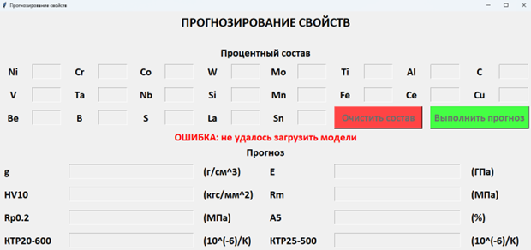
Рисунок Б.1 – Ошибка загрузки моделей

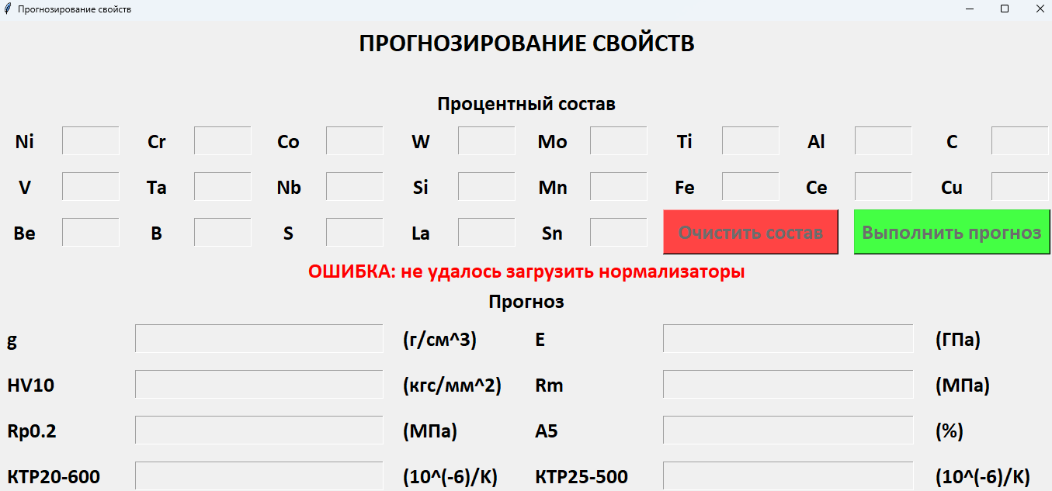
Рисунок Б.2 – Ошибка загрузки нормализаторов


Рисунок Б.3 – Ошибка загрузки названий элементов и свойств

ПРИЛОЖЕНИЕ В – Руководство пользователя
- Назначение программы
Данное программное обеспечение предназначено для прогнозирования физико-механических свойств медицинских композиционных материалов – никель-хромовых сплавов – на основе их химического состава.
Для работы с программным обеспечением оператор должен обладать такими компетенциями, как:
- наличие знаний в области материаловедения, для понимания составов и свойств композитов;
- базовые навыки использования персонального компьютера.
- Условия выполнения программы
Необходимые для выполнения программы условия:
- для использования программного обеспечения необходим персональный компьютер с минимальными системными требованиями:
  - частота процессора – 2 гигагерца,
  - оперативная память – 2 гигабайта;
- исполняемый файл программного обеспечения функционирует на операционной системе «Microsoft Windows 10» или «Microsoft Windows 11»;
- на других операционных системах запуск приложения возможен интерпретатором «Python 3.12» с предварительной установкой следующих библиотек: «Joblib», «Pandas», «TensorFlow» и «Tkinter» (рекомендуется проконсультироваться с программистом, чтобы применять программное обеспечение на прочих операционных системах, кроме «Microsoft Windows»).
- Выполнение программы
После запуска приложения появляется интерфейс, приведенный на рисунке В.1.

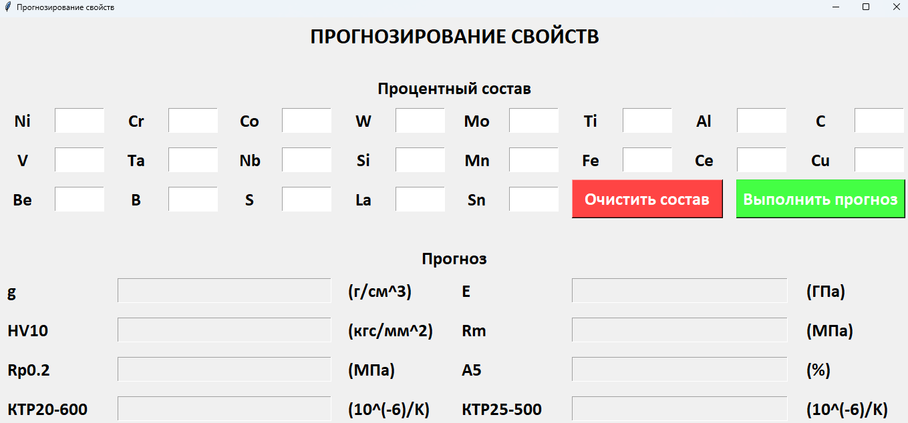
Рисунок В.1 – Начальный интерфейс

Далее необходимо ввести концентрации элементов химического состава в соответствующий блок, как показано на рисунке В.2.

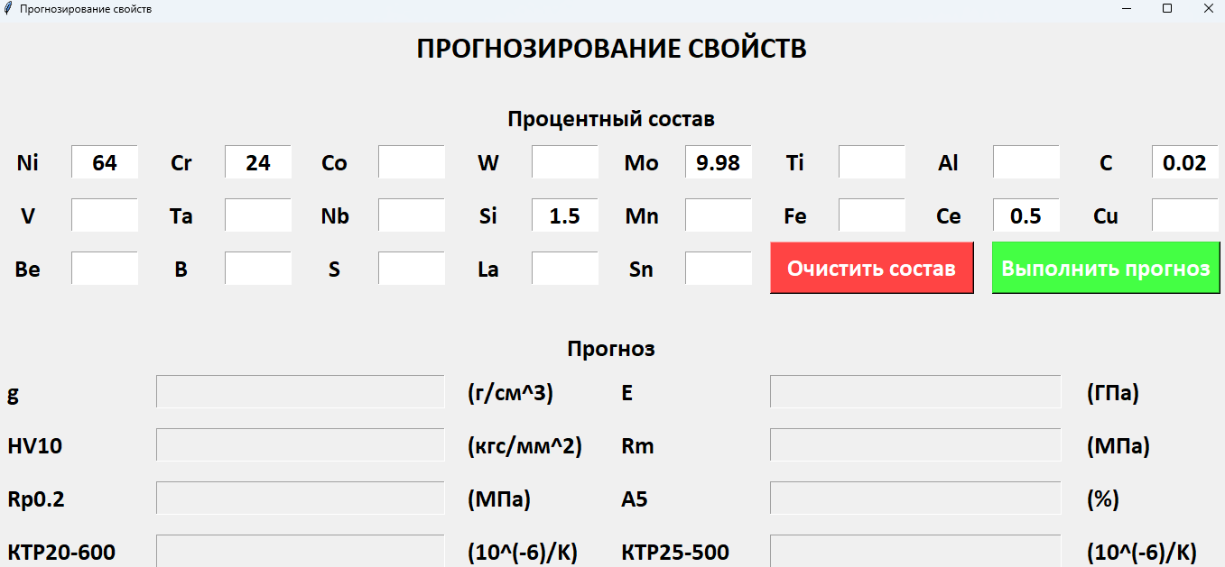
Рисунок В.2 – Ввод химического состава

После нужно нажать кнопку «Выполнить прогноз» и получить значения свойств (рисунок В.3).

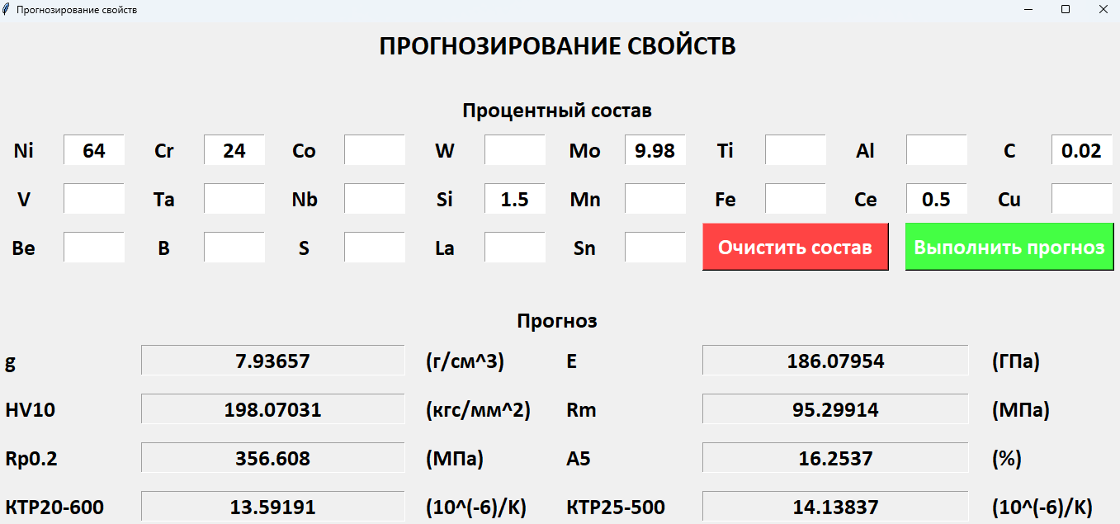
Рисунок В.3 – Получение свойств

После получения прогноза можно завершить выполнение программы, нажав в правом верхнем углу «крестик» – кнопка «Закрыть», что демонстрирует рисунок В.4, либо выполнить новый прогноз.

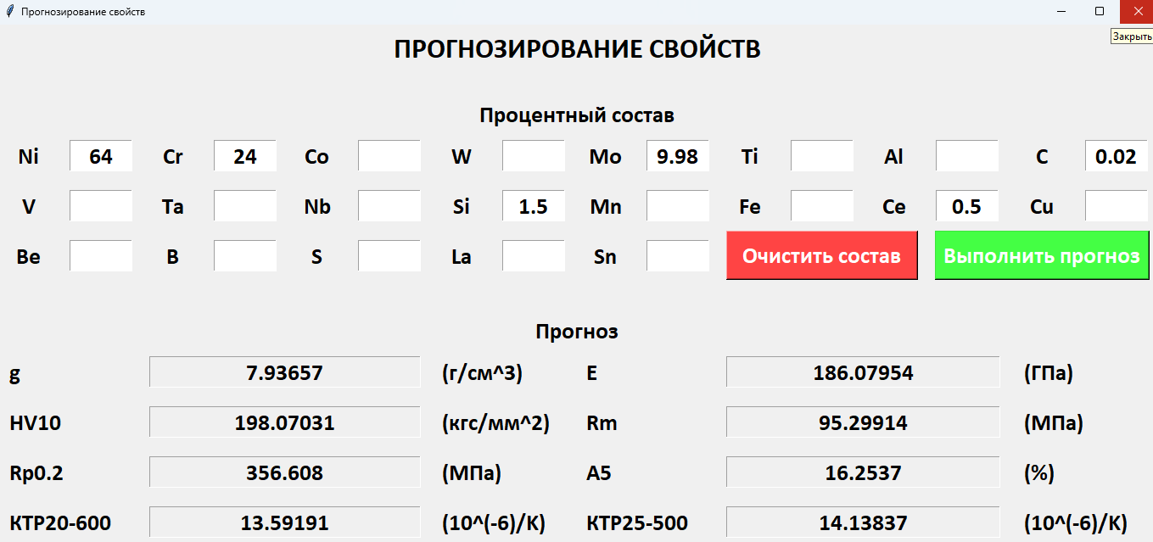
Рисунок В.4 – Завершение программы

Также в приложении имеются следующие функции:
- нажатие кнопки «Очистить состав» очищает и поля состава, и поля свойств;
- если после выполнения прогноза начать изменять поля состава, то предыдущий прогноз также будет очищен.
- Сообщения пользователю
Если при вводе будут допущены ошибки, то программа не выполнит прогноз и выведет следующие предупреждения:
- неправильный ввод состава (рисунок В.5) – необходимо проверить концентрации элементов и привести их сумму к 100%;
- неправильный ввод концентрации никеля (рисунок В.6) – необходимо исправить состав так, чтобы концентрация никеля была не меньше 60%;
- неправильный ввод концентрации хрома (рисунок В.7) – необходимо исправить состав так, чтобы концентрация хрома была не меньше 10%.

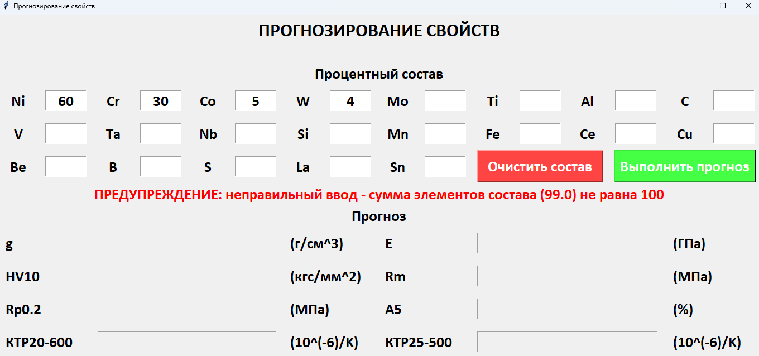
Рисунок В.5 – Неправильный ввод состава

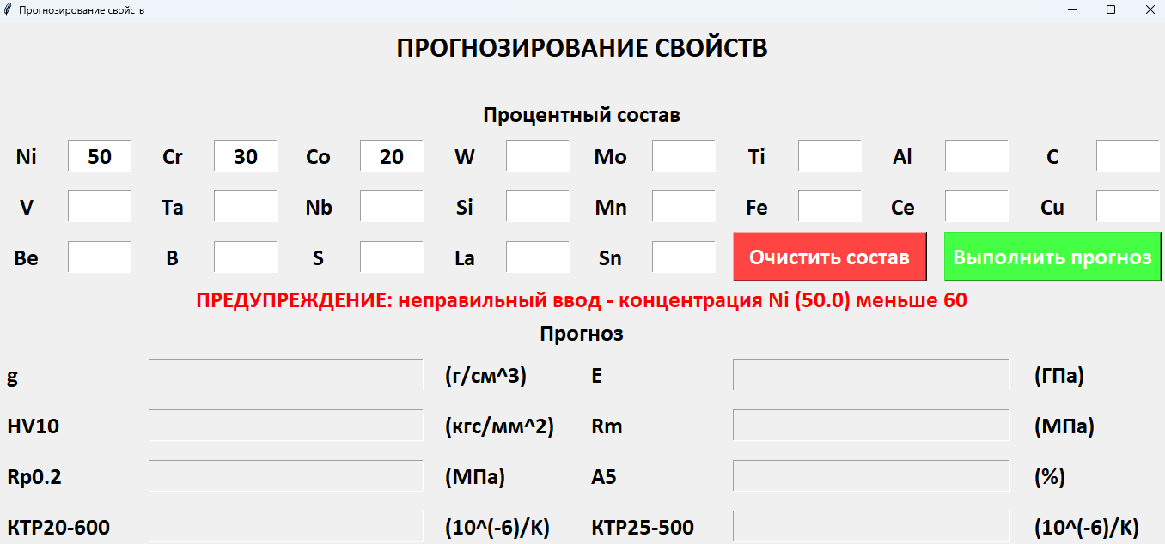
Рисунок В.6 – Неправильный ввод концентрации никеля

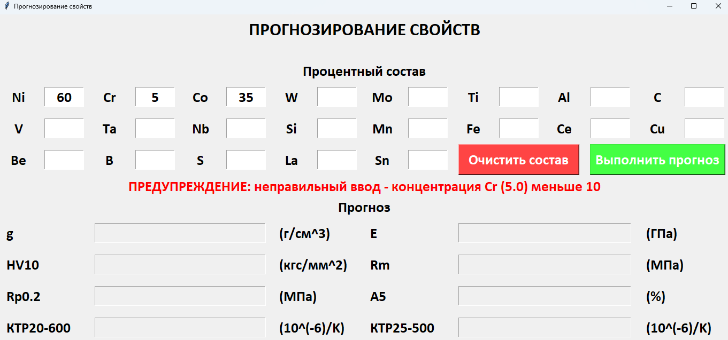
Рисунок В.7 – Неправильный ввод концентрации хрома

В случае возникновения ошибок, представленных на рисунках В.8, В.9 и В.10, необходимо обратиться к программисту, чтобы он проверил и исправил файловую структуру программы.


Рисунок В.8 – Ошибка загрузки моделей


Рисунок В.9 – Ошибка загрузки нормализаторов


Рисунок В.10 – Ошибка загрузки названий элементов и свойств

ПРИЛОЖЕНИЕ Г – Материалы выпускной квалификационной работы
Материалы выпускной квалификационный работы: теория, пояснительная записка со всеми схемами, таблицами, графиками и приложениями, а также исходный набор данных, программное обеспечение и презентация представлены в репозитории на «GitHub»:
- https://github.com/Cyber-Limon/Final_qualifying_work___Diploma.

$len(array)$ – это длина массива $array$.

